Муниципальное общеобразовательное учреждение
Суворовская средняя общеобразовательная школа
Погарского района Брянской области

Творческий информационно-поисковый проект

«Уникальный природные объекты родного края :
озеро Святое, Марковские горы»

2013 год

Содержание стр.
Введение ___________________________________________________ 2
Этапы работы
1. Теоретический этап
1.1. Географическое положение озера Святое ________________ 4

1.2. .Общее описание __________________________________________ 4
1.3. История создания памятника природы _________________________ 4
1.4 Запрещенные виды деятельности _____________________________ 5
1.5 Разрешенные виды деятельности _____________________________ 6
1.6. Природоохранное значение
1.7. Географическое положение объекта Марковские горы __________ 7

1.8. .Общее описание __________________________________________ 9
1.9. История создания памятника природы _________________________ 10
1.10. Запрещенные виды деятельности ____________________________ 11
1.11 Разрешенные виды деятельности _____________________________ 11
1.12. Природоохранное значение ________________________________ 11

2. Практический этап
2.1.Презентация ______________________________________________ 13
Заключение. ______________________________________________ 13
Литература ______________________________________________ 14
Приложение № 1. Флора и фауна озера Святое ( редкие и охраняемые виды) 15 Приложение № 2 Флора и фауна Марковских гор(редкие и охраняемые виды)29

«Уникальный природные объекты родного края :
озеро Святое, Марковские горы»
Тип проекта: творческий, информационно-поисковый.
Учебные предметы: экология, биология, география.
Продолжительность: средней продолжительности.
Цели: изучить охраняемые территории Родного края; организовать информационную работу по пропаганде бережного отношения к природе родного края посредствам изучения уникальных природных объектов территории Погарского района .

Введение
Пора бы человечеству понять,
Богатства у природы отбирая,
Что Землю надо тоже охранять.
Она, как мы, такая же живая.
Ирина Трофимова, 17 лет
Актуальность проблемы
Детство - это радостная пора открытий. В процессе ознакомления с природой и окружающей действительностью мы учимся говорить, мыслить, общаться, осваивать нормы социальной и экологической этики.
Сейчас уже никого не надо убеждать в том, насколько важна любовь к родному краю, его природе.
Отношение к своему краю во многом определяется впечатлениями, полученными человеком от общения с природой. Природа является источником не только материального, но и духовного существования человека. В общий процесс освоения природы обязательно включается и элемент познания ее, выработка гуманного отношения, осознанное поведение в природной среде.

Многие территории России являются неповторимыми природными образованиями и благодаря своему ландшафтному и биологическому разнообразию уникальны.
Очень важно еще в детстве познакомиться с растениями и животными родного края, научиться видеть их отличительные особенности, уметь пересадить, вырастить, радоваться жизни рядом с ними. Азбука природы должна изучаться с детства. Все связано со всем. Не навреди! Ты не один в этом мире, в этом мире! Человек, ты разумен!
Всем людям , необходимо учиться сохранять связь с природой и со всем миром, проявлять к природе дружественные, доброжелательные отношения, сообразные возможностям природы.
Люди часто не знают названия тех деревьев, трав, которые растут в родном краю, животных обитающих на родной территории. И поэтому мы зачастую проявляем абстрактную любовь к природе вообще, а она (любовь) должна быть конкретна и возникать лишь в результате непосредственного эмоционально положительного контакта с природным объектом. В связи свыше изложенным считаю что работа по изучению природы родного края актуальна на современном этапе.

Поэтому цели моей работы:
- Изучить охраняемые территории Родного края
- Организовать информационную работу по пропаганде бережного отношения к природе родного края посредствам изучения уникальных природных объектов территории.

Задачи :
- Изучить и исследовать конкретные объекты природы
- Увидеть в самом обычном - необычное и удивительное;
- Расширить уже имеющихся знаний о родном крае;
Гипотеза: Если мы будем знать охраняемые объекты родного края, то сможем защитить их.
Объекты исследования: охраняемые территории Погарского района: озеро Святое, Марковские горы

При выполнении работы мною были использованы следующие методы:
- Информационно-поисковый - работа с разнообразными источниками информации (учебно-методическая литература, интернет-ресурсы, публицистика).
- Практическая работа по созданию презентации.
1. Этап. Теоретический.
1.1. Географическое положение исследуемого объекта
Россия, Брянская область, Погарский район, п. Нечуи, 9 км к юго-востоку от районного центра г. Погар в окр. п. Нечуи. Расположен на землях Унечского лесничества. Граница памятника природы проходит по опушке древесной и кустарниковой растительности вокруг озера
Общая площадь (га) - 43
Площадь акватории (га) - 11
Географические координаты 52,479249° с.ш., 33,334144° в.д
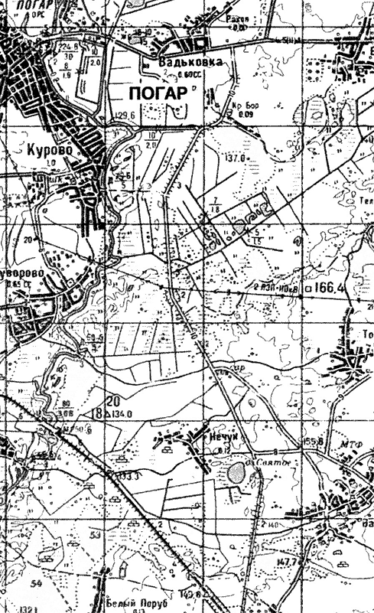

1.2. .Общее описание

Карстовое озеро площадью 11 га. Вокруг озера - низинное обводненное болото с топяными участками. С юго-запада к озеру подступает осушительных мелиоративных каналов, впадающих в р. Судость.
1.3. История создания памятника природы
Дата образования 1972 г.
Постановление администрации Брянской области от 30.06.2006 № 412, от 24 октября 2008 г. № 996, Постановление Брянской областной Думы от 30.03.2006 № 4-600, Решение Брянского облисполкома от 14.08.1972 № 596, Решение малого Совета Брянского областного Совета народных депутатов от 02.04.1992 № 54
Памятник природы образован с целью сохранения в естественном состоянии карстового озера и прибрежных заболоченных земель; места произрастания редких растительных сообществ прибрежных сплавин; места произрастания 6 видов растений, внесенных в Красную книгу Брянской области (береза приземистая, ива черничная, ладьян трехнадрезный, осока топяная, осока плетевидная, шейхцерия болотная); места гнездования водоплавающих и околоводных птиц.
Памятник природы включает акваторию озера Святое площадью 11 га и прибрежную полосу шириной от 100 до 300 м площадью 32 га
1.4. Запрещенные виды деятельности:
- применение пестицидов и минеральных удобрений;
Запрещенные виды деятельности
- все виды осушительной мелиорации и иные виды деятельности, влияющие на гидрологический режим озера;
- засорение территории, складирование и захоронение любых отходов;
- все виды рубок леса и кустарников;
- охота и натаска собак

1.5. Разрешенные виды деятельности:
Разрешенные виды деятельности

любительская рыбная ловля

экологический туризм
другие виды деятельности, не наносящие вреда природным комплексам и объектам памятника природы
проведение научных исследований и мероприятий, направленных на поддержание биологического разнообразия
1.6. Природоохранное значение
Ботаническое
- редкие растительные сообщества прибрежных болотных сплавин;
- место произрастания 6 видов растений, занесенных в Красную книгу Брянской области: береза приземистая, ива черничная, ладьян трехнадрезный, осока топяная, осока плетевидная, шейхцерия болотная.
Побережье озера покрыто заболоченным черноольшаником, по мере приближения к водоему черноольшаник сменяется болотным березняком и травяно-сфагновым болотом. В пределах травяно-сфагновых сообществ, приуроченных к зыбким сплавинам, отмечены редкие виды растений: береза приземистая, ива черничная, осоки топяная и плетевидная. Прибрежно-водная и водная растительность представлена ивняками и сообществами рогоза широколиственного, тростника и др. гидрофильных видов. (Приложение № 1)
Зоогеографическое
- место гнездования водоплавающих и околоводных птиц. ( Приложение № 1)
1.7. Географическое положение охраняемого объекта Марковские горы
Местонахождение: Брянская область, Погарский район, 14 км к югу от районного центра г. Погар, между населенными пунктами (н.п.) Лукин - Марковск и Марковск - Чаусы (карта 1).

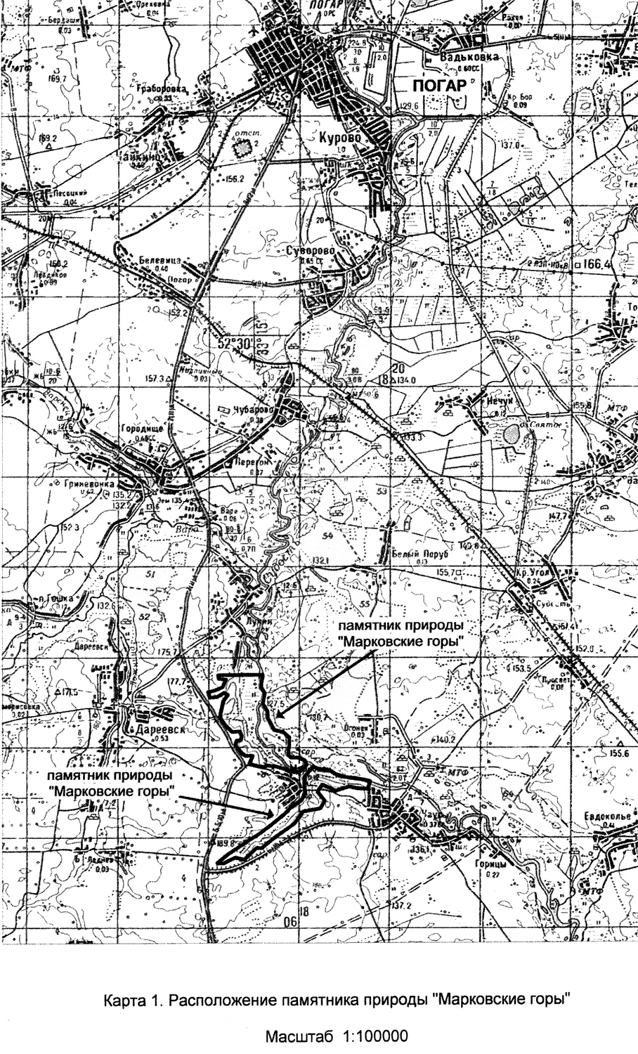
Территория и границы. Памятник природы состоит из 2 участков, расположенных в непосредственной близости друг от друга
Первый участок занимает территорию между н.п. Лукин и Марковск: в пределах квартала 3 (выделы 6, 7, 8, 9) и квартала 5 (выделы 1, 2, 17, 18) Погарского участкового лесничества Унечского лесничества (на лесных землях СПК "Верный путь") и примыкающих к ним луговых земель СПК "Верный путь" и чересполосного участка СПК "Красный Май" до русла р. Судость.
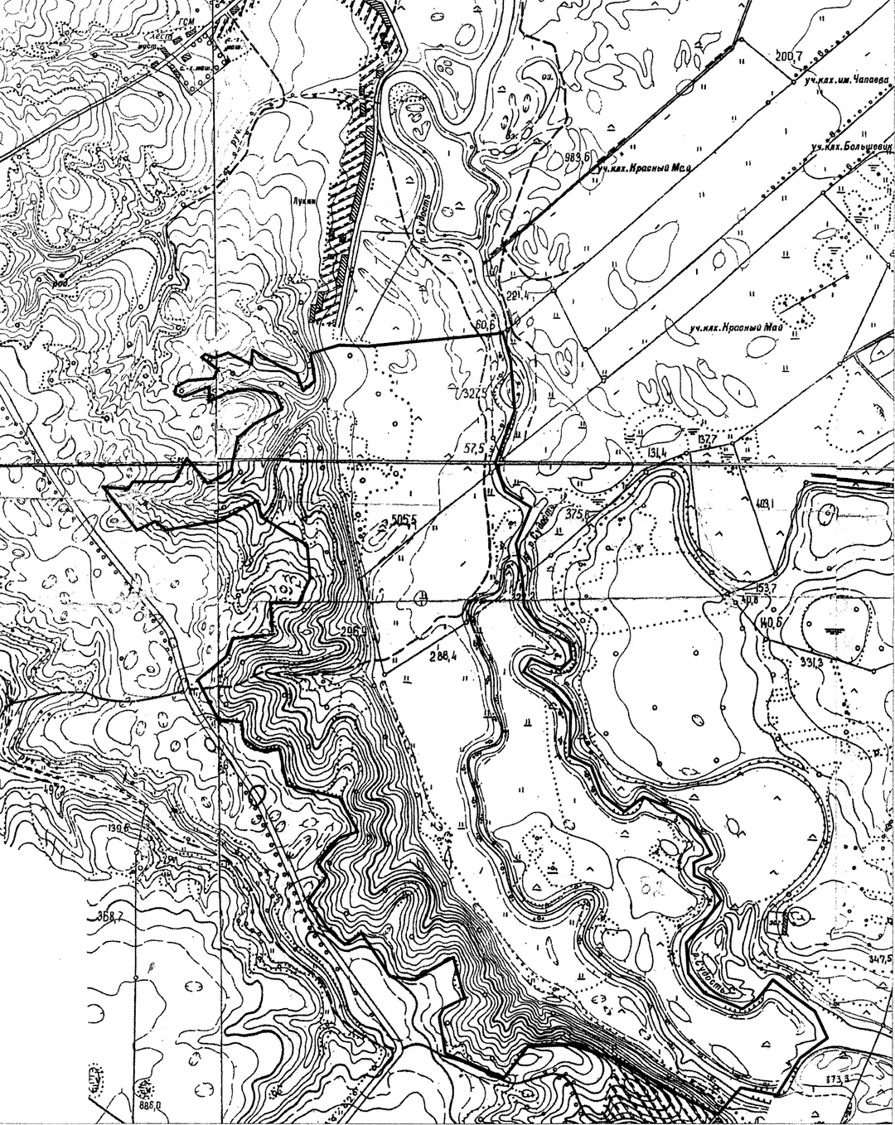
Карта 2. Участок №2
Масштаб 1:10000
Граница участка
Граница первого участка памятника природы (между н.п. Лукин - Марковск) проходит: от южной окраины н.п. Лукин на восток до р. Судость; далее вниз по течению р. Судость (включая русло) до устья старицы в окр. н.п. Марковск; далее вверх по старице до северной окраины н.п. Марковск; далее на юго-восток вверх по склону долины до бровки склона; далее вдоль бровки склона (по опушке лесных земель) в направлении к н.п. Лукин до южной окраины н.п. Лукин (карта 2)
Второй участок занимает территорию между н.п. Марковск и Чаусы: в пределах квартала 3 (выделы 1, 2, 3, 4, 5, 6, 8) Погарского участкового лесничества Унечского лесничества (на лесных землях СПК "Новая жизнь") и примыкающих к ним луговых земель СПК "Новая жизнь" до русла р. Судость (нумерация кварталов и выделов лесных насаждений дана по материалам лесоустройства 1992 года Погарского сельского лесхоза).
- не приводится).

Граница второго участка памятника природы (между н.п. Марковск - Чаусы) проходит: от верховий лога (в 2 км к юго-западу от н.п. Марковск) по днищу лога до окр. н.п. Марковск; далее по подножью правобережных склонов лога и долины до р. Судость; далее вниз по течению р. Судость (включая русло) до западных окраин н.п. Чаусы; далее на юг вверх по склону долины до бровки склона; далее вдоль бровки склона долины (по опушке лесных земель) в направлении к н.п. Марковск; далее вдоль бровки склона лога (по опушке лесных земель), впадающего в долину, до верховий лога (карта 3).

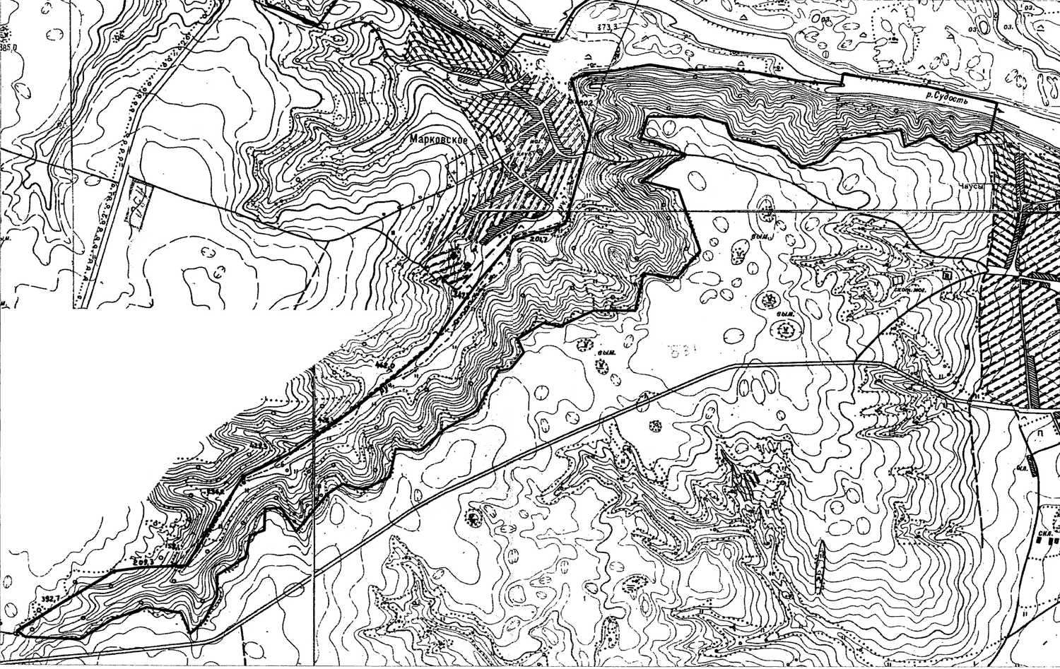
Карта 3. Участок №2
Масштаб 1:10000
Граница участка

Географические координаты:
Первый участок: 52,422221° с.ш., 33,252221° в.д. (центр);
52,413096° - 52,432693° с.ш., 33,234828° - 33,066816° в.д. (крайние точки).
Второй участок: 52,404785° с.ш., 33,262614° в.д. (центр);
52,394995° - 52,414252° с.ш., 33,237847° - 33,287382° в.д. (крайние точки).
Расположен на землях Унечского лесничества, СПК "Верный путь", СПК "Новая жизнь" и СПК "Красный Май".
1.8. Общее описание
Категория объекта
особо охраняемая природная территория
Тип объекта*
памятник природы
Подтип объекта
урочище
Общая площадь – 330га

Уникальный по природным характеристикам участок долины
р. Судость. В состав памятника природы включена правобережная пойма р. Судость, прилегающая к высоким склонам долины.
Склоны долины покрыты лиственным лесом из осины, ясеня, клена, липы и дуба с подлеском лещины и неморальным составом травяного яруса. На крутых склонах в окр. д. Марковск, а также по логу в 1,5 км выше д. Марковск сохранились участки степной растительности. В травостое этих сообществ представлены: венечник ветвистый, гладыш широколиственный, живучка женевская, земляника зеленоцветковая, горичник олений, горошек зарослевой, качим высочайший, колокольчик сибирский, лапчатка белая, пиретрум щитковый, подмаренник весенний, резак обыкновенный, синеголовник плосколистный, синяк русский, спаржа лекарственная, чемерица черная, черноголовка крупноцветковая, шалфей луговой и др. Пойма реки занята лугами с вкраплениями травяных болот. В старицах и затонах - водная растительность. В верховьях ручья, берущего начало из обильного родника, - уникальное сообщество жерухи лекарственной.

1.9 История создания памятника природы - Марковские горы
Дата образования
1972
Законодательный акт
- Решение Брянского облисполкома от 14.08.1972 № 596 "О взятии под особую охрану памятников природы";
- Решение малого Совета Брянского областного Совета народных депутатов от 02.04.1992 № 54 "Об утверждении перечня участков особо ценных продуктивных земель, земель природоохранного назначения, природно-заповедного, оздоровительного, рекреационного, историко-культурного назначения и других особо охраняемых территорий, изъятие которых для иных надобностей не допускается или ограничивается";
- Постановление Брянской областной Думы от 30.03.2006 № 4-600 "О согласовании схемы развития и размещения особо охраняемых природных территорий Брянской области";
- Постановление администрации Брянской области от 30.06.2006 № 412 "О схеме развития и размещения особо охраняемых природных территорий в Брянской области";
Тематический статус
ландшафтный
Статус территории
действующий регионального значения

1.10. Запрещенные виды деятельности
- добыча полезных ископаемых;
- все виды рубок леса, за исключением санитарных;
- применение пестицидов и минеральных удобрений;
- засорение территории, складирование и захоронение любых отходов;
- коммерческая заготовка дикоросов (лекарственных и цветущих растений);
- охота и натаска собак.

1.11 Разрешенные виды деятельности
- сенокошение и выпас скота;
- сбор ягод и грибов;
- любительская рыбная ловля;
- экологический туризм;
- проведение научных исследований и мероприятий, направленных на поддержание биологического разнообразия;
- другие виды деятельности, не наносящие вреда природным комплексам и объектам памятника природы.

1.12. Природоохранное значение
Ботаническое:
- уникальные для Брянской области лесостепные растительные сообщества;
- место произрастания 2 видов растений, внесенных в Красные книги Российской Федерации и Брянской области: венерин башмачок настоящий, ковыль перистый;
- место произрастания 22 видов растений, внесенных в Красную книгу Брянской области.
Редкие растения:
Русское название | Латинское название | Статус
Адонис весенний  Астра ромашковая  Башмачок настоящий  Бубенчик лилиелистный  Ветреница лесная  Голокучник Робертов  Горечавка крестовидная  Грудница обыкновенная  Дремлик широколистный  Жеруха лекарственная  Касатик безлистный  Ковыль перистый  Козелец пурпурный  Кокушник длиннорогий  Лен желтый  Лилия саранка  Ломонос прямой  Любка двулистная  Наперстянка крупноцветковая  Осока низкая  Пузырник ломкий  Солнцецвет монетолистный  Тайник овальный  Тофильдия чашечковая | Adonis vernalis  Aster amellus  Cypripedium calceolus  Adenophora lilifolia  Anemone sylvestris  Gymnocarpium robertianum  Gentiana cruciata  Galatella linosyris  Epipactis helleborine  Nasturtium officinale  Iris aphylla  Stipa pennata  Scorzonera purpurea  Gymnadenia conopsea  Linum flavum  Lilium martagon  Clematis recta  Platanthera bifolia  Digitalis grandiflora  Carex humilis  Cystopteris fragilis  Helianthemum nummularium  Listera ovata  Tofieldia calyculata | Бр  Бр  РФ, Бр  Бр  Бр  Бр  Бр  Бр  Бр  Бр  Бр  РФ, Бр  Бр  Бр  Бр  Бр  Бр  Бр  Бр  Бр  Бр  Бр  Бр  Бр
Примечание. Статус: РФ - вид включен в Красную книгу Российской Федерации; Бр - включен в Красную книгу Брянской области; МСОП - в список Международного союза охраны природы; р - редкий вид без охранного статуса.

(Приложение №1)
Зоологическое:
- место обитания 1 вида животных, внесенного в Красные книги Российской Федерации и Брянской области: пчела-плотник;
- место обитания 3 видов животных, внесенных в Красную книгу Брянской области: язь, краснобрюхая жерлянка, барсук.
Редкие животные:
Русское название | Латинское название | Статус
Пчела-плотник  Краснобрюхая жерлянка  Язь  Елец  Калинка  Бычок-песочник  Коростель  Барсук | Xylocopa valga  Bombina bombina  Leuciscus idus  Leuciscus leuciscus  Leuciscus borysthenicus  Neogobius fluviatilis  Crex crex  Meles meles | РФ, Бр  Бр  Бр  р  МСОП  МСОП  МСОП  Бр
Примечание. Статус: РФ - вид включен в Красную книгу Российской Федерации; Бр - включен в Красную книгу Брянской области; МСОП - в список Международного союза охраны природы; р - редкий вид без охранного статуса.

(Приложение №1)
Гидрологическое:
- участок реки Судость;
- водоохранные леса на коренных склонах долины р. Судость;
- выходы 3 обильных родников.
Почвозащитное - лесная и травяная растительность на крутых склонах.
Редкие животные:
Русское название | Латинское название | Статус
Пчела-плотник  Краснобрюхая жерлянка  Язь  Елец  Калинка  Бычок-песочник  Коростель  Барсук | Xylocopa valga  Bombina bombina  Leuciscus idus  Leuciscus leuciscus  Leuciscus borysthenicus  Neogobius fluviatilis  Crex crex  Meles meles | РФ, Бр  Бр  Бр  р  МСОП  МСОП  МСОП  Бр
Примечание. Статус: РФ - вид включен в Красную книгу Российской Федерации; Бр - включен в Красную книгу Брянской области; МСОП - в список Международного союза охраны природы; р - редкий вид без охранного статуса.

2. Этап. Практический.
2.1. Презентация №1 Озеро Святое (прилагается)
Презентация №2 Марковские горы

Заключение.
Результат.
В данной работе мною был систематизирован материал об уникальных природных объектах Родного края: озеро Святое, Марковские горы. Дана характеристика объекта, история его создания. В практической части проиллюстрирован теоретический материал.
Практическая значимость проекта
Материал данной работы можно использовать на уроках биологии, экологии, географии, при изучении курсов: «Родной край» в 5-9 классах, «Окружающий нас мир» в 1-4 классах, также при проведении внеклассных мероприятий
( «День птиц», «Растения нашего края» и т.д.) на природоохранную тему, классных часов.
Презентацию к работе можно использовать на занятиях в детском саду и в школе при ознакомлении с растительностью и животным миром Родного края.

Литература.
- Ахрамеев Л.М.. Природа Брянщины в вопросах и ответах.- Брянск: «Курсив», 2000
- Симкин Г.Н. Певчие птицы. – М.: «Лесная промышленность»
- Красная Книга. Животные России.- М.: Росмен, 2011
- Красная Книга. Растения России.- М.: Росмен, 2011
- Редкие и охраняемые животные и растения Брянской области. – Брянск: Гортипография, 1993
- ru.wikipedia.org

Приложение №1
Флора и фауна Святого озера (редкие и охраняемые виды)
ФЛОРА
БЕРЕЗА ПРИЗЕМИСТАЯ — Betula humilis Schrank
Семейство березовые — Betulaceae S. F. Gray 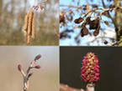
Береза приземистая — кустарник высотой 1—2,5 м. Молодые веточки усеяны смолистыми бородавочками. Листья яйцевидные, у основания округлые, вверху хорошо заостренные, по краю с крупными зубцами. Молодые листья опушенные, взрослые сверху голые.
Орешек широкоэллиптический.
Цветет в мае—июне. Встречается в европейской части России (Двинско-Печорский, Прибалтийский, Ладожско-Ильменский, Верхне-Волжский, Волжско-Камский районы), в Западной Сибири (Обский, Алтайский районы), в Восточной Сибири (Енисейский, Ангаро-Саянский, Даурский (запад) районы), в Беларуси (Верхне-Днепровский район), на ДальнемВостоке (Охотский, Приморский, Амурский (запад) районы), на Украине (Днепровский район).
Растет на моховых и осоковых болотах лесной зоны, в горных районах по сыроватым лугам и вдоль ручьев, группами и небольшими зарослями.
С лечебной целью используются почки, листья, сок.
В коре ствола содержатся дубильные вещества 15—20%. В листьях — витамин С, рутин, гиперозид. В почках обнаружены флавоноиды: апигенин, триметиловый эфир кемпферола, эрманин, 3,6,4-триметиловый эфир 6-оксикемпферола.
Настои и отвары березовых почек и листьев обладают мочегонным, противовоспалительным, потогонным, желчегонным, отхаркивающим, обезболивающим, антисептическим, ранозаживляющим, глистогонным действием, а также усиливают деятельность желез внутренней секреции, облегчают и ускоряют менструации, улучшают обмен веществ в организме и способствуют выведению из него различных вредных веществ.
Настой, отвар почек и листьев березы и березовый сок полезны при нефритах и нефрозах, уменьшают альбуминурию, лечат мочекислый диатез, почечно-каменную болезнь.
В лечебной практике настой и отвар почек и листьев успешно применяется как мочегонное при асците, отеках, одышке. Под влиянием этих препаратов значительно увеличивается мочеотделение, резко уменьшаются отеки и одышка.
Отвар и настойка из почек употребляются при острицах и аскаридах. Верхнюю пленку бересты березы приземистой прикладывают на фурункулы. Настой почек применяют как мочегонное и желчегонное и для ванн при ревматизме; натирают десны при цинге. Настойкой почек и молодых листьев заливают раны, смазывают пораженные места при раке кожи. Настой листьев пьют при почечнокаменной болезни, а также как мочегонное при отеках сердечно, сосудистого происхождения. Свежие листья накладывают на спину при радикулите.
Березовый сок употребляется как освежающий напиток, а также при некоторых заболеваниях легких, бронхитах, бронхоэктазах, а в прошлом применялся для лечения туберкулеза.
В странах Прибалтики и Скандинавии — диетическое и укрепляющее средство при заболеваниях мочевого пузыря, почек, подагре, ревматизме, ишиасе и поражениях кожи, угрях и пигментных пятнах, как противораковое.
Сок используется в парфюмерной промышленности и для приготовления различных напитков. Сок быстро портится, прокисает. Применяют только свежий сок, его хранят закрытым в холодном месте.

ИВА ЧЕРНИЧНАЯ
Salix myrtilloides L.
Класс Двудольные – Dicotyledoneae
Семейство Ивовые – Salicaceae
Категория и статус: 3 - редкий вид.
Краткое описание. Невысокий кустарник (0,5-0,8 м). Побеги оливкового цвета или с примесью красноватых тонов. Листовые почки овальные, 2-3 мм длиной, тупые, светло-желтоватые; цветочные почки 4-5мм.

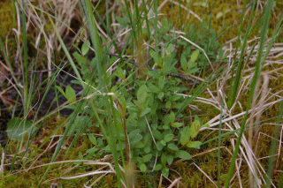
Листья яйцевидные, голые, тонкие, тусклые, снизу слегка сизые, цельнокрайные. Прилистники незаметные. Серёжки на олиственных ножках. Цветёт в мае. 2n=38.

Ладьян трехнадрезный (Corallorhiza trifida Chatel.)
СЕМЕЙСТВО ОРХИДНЫЕ (ORCHIDACEAE)
Многолетник, лишенный хлорофилла, сапротроф. Корневище подземное, беловатое, разветвленное на короткие веточки наподобие коралла. Стебли прямые, тонкие, голые, желтоватые, 10-30 см высотой, с двумя—четырьмя перепончатыми влагалищами (листовые пластинки редуцированы). 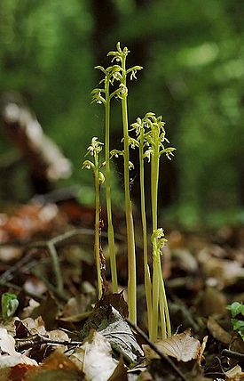
Кисть рыхлая, с двумя-десятью цветками, длиной 2-8 см. Прицветники маленькие, ланцетные, заостренные, длиной 1,5-2 мм, значительно короче завязи, сидящей на короткой цветоножке. Цветки поникающие, листочки околоцветника продолговато-ланцетные, туповатые, с одной жилкой, длиной 4-6 мм, желтовато- или зеленовато-беловатые, иногда с красновато-бурыми кончиками. Губа почти равна им, ниже середины лопастная, с боковыми лопастями маленькими, зубчикообразными, и конечной долей -- большой, беловатой, близ основания с двумя красноватыми продольными полосками и крапинами . Цветет в июне — мае. Размножается в основном семенами. После прорастания семени длительное время находится под землей, сначала в виде клубенька, позже — разветвленного корневища. Опыляется с помощью мелких насекомых.
Ладьян растет в лиственных, хвойных и смешанных лесах, с разреженным травяным покровом, часто на обнаженной почве или среди мхов. Предпочитает тенистые увлажненные участки, к богатству и реакции почвы довольно безразличен. На севере ареала встречается на открытых местах — луговинах, тундровых сообществах. Встречается очень редко лесной зоне в европейской и азиатской частях России.
Осока топяная - Carex limosa
Сизо-или серо-зелёное растение с коротко- или длинно-ползучим корневищем, дающим побеги под острым углом, образует редкие дерновины
Стебли расставленные, прямые, трёхгранные, обычно шероховатые, могут быть гладкими, (15)25—50 см высотой^{[4]}, в нижней трети олиственные, у основания одетые красновато-бурыми цельными влагалищами.
Листовые пластинки (1)1,5^{[4]}—1,5(2) мм шириной, жёсткие, плоские или килеватые, желобчато-сложенные, тонко-заострённые, прямые, короче стебля.
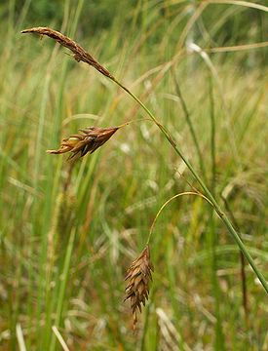 | 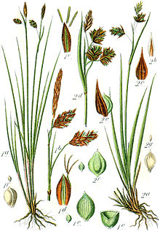
Верхний колосок тычиночный, реже гинекандрический, прямой, линейный или линейно-ланцетный, 1—3 см длиной^{[4]}, с ланцетными и острыми буроватыми или ржаво-бурыми чешуями; остальные 1—3 —пестичные, редко гинекандрические, яйцевидные, эллиптические, яйцевидно-ланцетные или продолговатые, 1—2,5(3) см длиной^{[4]}, 6—8(12^{[4]}) мм в диаметре, на тонких гладких ножках до 2,5 см длиной^{[4]}, часто поникающие, слегка расставленные. Чешуи пестичных колосков эллиптические, продолговато-яйцевидные или яйцевидные, быстро вытянуто или постепенно заострённые, от светло-коричневых до тёмно-пурпурно-бурых, со светлой средней жилкой, немного длиннее мешочков и равные им по ширине, не опадающие. Мешочки эллиптические, яйцевидные или широко-яйцевидные, (4)4,2—4,5(5) мм длиной, уплощённо-трёхгранные, сизовато-зелёные или сизые, гладкие, тонкокожистые, с 7—9 ребристыми бледными жилками, на короткой ножке, у основания и наверху округлые, по краю гладкие, густо покрытые сосочками, быстро суженные в очень короткий, цельный или едва выемчатый светло-жёлтый, в устье буроватый носик. Плод целиком заполняет мешочек. Рылец 3. Нижний кроющий лист линейный, без влагалища или с едва выраженным влагалищем до 2 мм длиной^{[4]}, с пластинкой до 2—2,5 см длиной^{[4]}, короче соцветия, реже равен ему.
Плодоносит в мае—июне.
Осока плетевидная (Carex chordorrhiza) - сравнительно слабо вариабельный вид: внутривидовые формы не выделялись
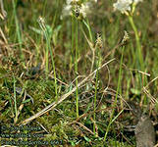
Географическое распространение. Циркумполярный вид, распространенный главным образом на сфагновых болотах таежной зоны. Ареал его лежит между 70° и 40° с. ш., охватывая за пределами СССР районы Скандинавии, Исландии, Англии, Центральной Европы, Франции, Испании, а также север п-ова Корея, Аляску, север и восток Канады, северо-восток США. В пределах СССР осока плетевидная встречается в европейской части от арктических районов до широты Воронежа и Полтавы, на Урале, Алтае, в Западной и Восточной Сибири, на Дальнем Востоке, в Казахстане, Средней Азии и на Кавказе.
Морфологическое описание. Растение с укороченным (составленным всего 3 междоузлиями) тонким (около 1 мм в диаметре) корневищем и длинными (до 100 см) надземными олиственными плетевидными ветвящимися побегами. Придаточные корни отходят пучками из узлов зоны кущения, немногочисленные, молодые белые, позднее темнеющие, 0,2-0,4 мм в диаметре, до 15,5 см длины, почти неразветвленные; отдельные корни более крупные - 0,5-0,74 мм в диаметре, 6-18 см длины. Стебель 1-1,4(1,6) мм в диаметре и 6-30 см высоты, крепкий, приподнимающийся, гладкий, тупотрехгранный, в основании надземной части окружен серовато-бурыми влагалищами и старыми листовыми пластинками. Листья односкладчатые, узкие (1,5-2,5 мм), мягкие, короткие у плодущих побегов и длинные у вегетативных.
Соцветие из 3-5 андрогинных малоцветковых колосков, тесно сближенных и образующих яйцевидную головку 8-14 мм длиной. Кроющие листья чешуевидные. Рылец 2. Орешки обратнояйцевидные, 2,25 мм длины и 1,5 мм ширины, сплюснуто-двояковыпуклые, на почти усеченном верхнем конце с коротким носиком, плотно заключены в мешочек.

Шейхцерия болотная - Scheuchzeria palustris
Шейхцерия болотная — небольшое (до 20 см высотой) многолетнее болотное растение с длинными (до 0,5 м), часто разветвлёнными симподиальными корневищами, которые играют заметную роль в закреплении сфагнового покрова на болотах, особенно так называемых сфагновых мочажин.
Линейные, очерёдные, двурядно расположенные па коротком стебле листья можно принять за листья какого-либо представителя осоковых или злаков. У основания листьев имеются дов
ольно длинные открытые влагалища, отделённые от пластинки поперечным перепончатым выростом — язычком, а немного ниже верхушки листа на его верхней стороне хорошо заметна почти округлая ямка — водяная пора, служащая, подобно гидатодам, для выделения избыточной воды. В пазухах листьев шейхцерии расположены многоклеточные волоски, гомологичные внутривлагалищным чешуйкам многих других водных и болотных однодольных. Во всех вегетативных органах много воздухоносной ткани, позволяющей побегам шейхцерии возвышаться над поверхностью воды.
Плоды болотной шейхцерии 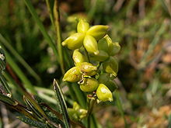

В цветущем состоянии шейхцерия малозаметна, так как её кистевидные соцветия с невзрачными цветками лишь едва возвышаются над сфагновым мхом.
Соцветия шейхцерии, заканчивающие собой облиственные репродуктивные побеги, обычно состоят всего из 3—6(10) обоеполыхактиноморфных цветков, расположенных на коротких ножках в пазухах прицветников. Околоцветник представлен 6 небольшими желтовато- или буровато-зелёными сегментами, расположенными в два 3-членных круга. Также расположенные двумя 3-членными кругами тычинки заметно выше околоцветника и состоят из довольно крупных красно-бурых пыльников на сильно удлиняющихся к концу цветения нитях. Связник пыльников вытянут на верхушке в заостренный надсвязник. Пыльцевые зёрна безапертурные. Гинецейсоставляют 3, реже 2 или 4—6 лишь едва сросшихся у основания, а при плодах свободных плодолистиков. Каждый плодолистик несёт 2, реже больше анатропных семязачатка и несколько суживается к расположенному на его верхушке сидячему дисковидномурыльцу, покрытому довольно длинными сосочками. В европейской части России цветёт в мае—июне.
При плодах репродуктивные побеги шейхцерии становятся более заметными, так как несут относительно крупные жёлто-зелёные плоды—многолистовки, части которых сильно вздуты и вскрываются щелью по швам плодолистиков. В европейской части России плодоносит в июне—июле.
Шейхцерия принадлежит к числу ветроопыляемых растений, причем возможность самоопыления уменьшается за счёт протандрии — более раннего созревания пыльников по сравнению с рыльцами того же цветка. Широкоэллипсоидальные, довольно крупные семенараспространяются главным образом гидрохорно, так как обладают хорошей плавучестью благодаря наличию воздухоносной ткани в оболочке. Кроме того, шейхцерия быстро размножается вегетативным путем, так как ветви корневища быстро теряют связь с материнским растением. Возможен также перенос водой во время половодья небольших частей сфагнового покрова болота вместе с корневищами шейхцерии и других болотных растений.

Значение и применение
Шейхцерия болотная — один из основных торфообразователей на верховых и переходных болотах.
ФАУННА

Серая цапля (лат. Ardea cinerea)
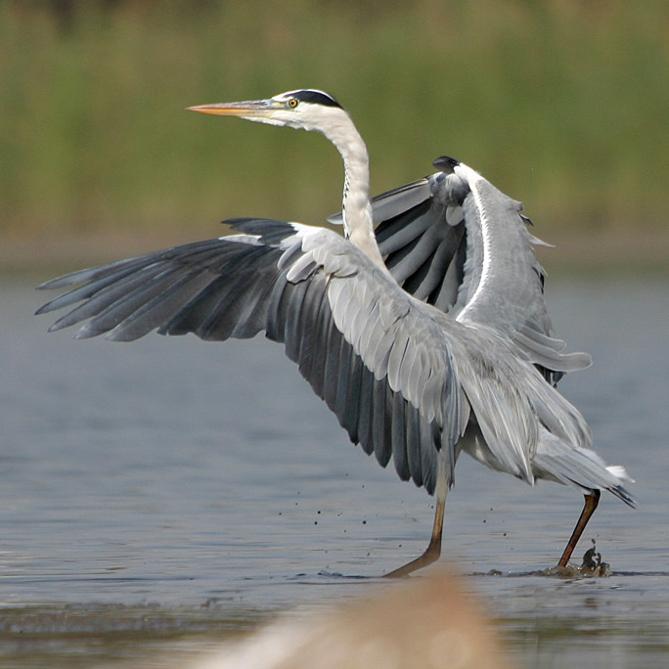 | 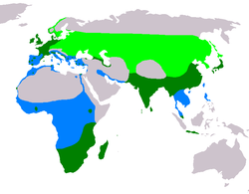  Места гнездовий Круглогодично  Зимняя миграция
Крупная птица 90-100 см длиной, с размахом крыльев 175—195 см и весом до 2 кг у взрослых особей. Голова узкая, с розовато-жёлтым большим клювом в форме кинжала. На затылке имеется чёрный свисающий пучок перьев. Шея длинная, при полёте согнута назад. Оперение головы, шеи и нижней части тела грязно-белое, в передней части шеи и груди просматриваются тёмные полоски и пестрины. Оперение остальной части тела синевато-серое. Лапы желтовато-серые. Во время периода размножения окраска клюва выглядит ярче.
Во время полёта можно увидеть почти чёрные маховые перья на изогнутых крыльях, подтянутую на себя голову и длинные лапы позади. Полёт плавный, с редкими взмахами крыльев. Половой диморфизм не выражен, то есть самцы и самки визуально друг от друга не отличаются. У молодых птиц лоб и корона серые, затылок сероватый, хохолок отсутствует, а тёмные пестрины менее выражены.
Чиро́к-трескуно́к (лат. Anas querquedula)
Чиро́к-трескуно́к (лат. Anas querquedula) — птица семейства утиных. Гнездится в умеренных широтах Евразии от Британских островов до Сахалина и Курил. Перелётная птица, зимует в тропиках Африки, Южной и Юго-Восточной Азии. 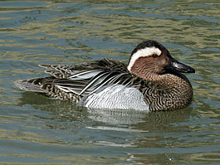 К местам гнездовий прилетает позже других уток, рано и улетает. Населяет тихие открытые водоёмы с поросшими берегами и луговой растительностью по соседству. На зимовках образует крупные стаи в дельтах крупных рек и на заболоченных разливах.
Во время размножения преимущественно животноядная утка, большую роль рационе играют моллюски. Также питается водными насекомыми и их личинками, водными ракообразными и другими беспозвоночными, из растительных кормов употребляет в пищу вегетативные побеги и семена трав. Гнездится вблизи водоёмов. Кладка обычно из 8—9 яиц, срок насиживания 21—23 дня. Объект спортивной охоты. Легко переносит неволю и хорошо размножается в зоопарках.

Коршун чёрный (лат. Milvus migrans) — хищная птица семейства ястребиных.
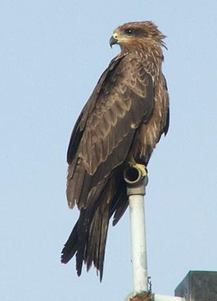 | Русское название — коршун, коршак; украинское - шулика, болгарское — коршун, коркун; словацкое krsak, krso — коршун;  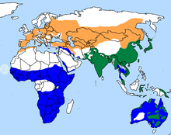
Общая длина 50–60 см, масса 800–1100 г, длина крыла 41–51 см, размах крыльев 140–155 см. Самки немного крупнее самцов. Окраска взрослых птиц (двухлетних и старше): спинная сторона тёмно-бурая; темя иногда беловатое с черноватыми наствольными отметинами; первостепенные маховые тёмно-бурые со светлыми основаниями внутренних опахал, рулевые бурые с тёмным поперечным рисунком; брюшная сторона бурая, часто с рыжеватым оттенком. Клюв и ноги жёлтые. Радужка бледно-бурая или жёлто-бурая. Голос — мелодичная трель «юрль-ююррль-ююрррль» и частое «ки-ки-ки».
Кря́ква (лат. Anas platyrhynchos)
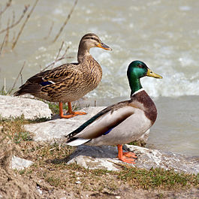
Птица из семейства утиных (Anatidae) отряда гусеобразных (Anseriformes). Наиболее известная и распространённая дикая утка. Длина тела самца около 62 см, самки — около 57 см, вес достигает 1—1,5 кг] (осенью, когда птица откормится перед самым перелётом, ее вес может достигать 2 кг). Голова и шея самца зелёные, зоб и грудь коричнево-бурые, спина и брюшная сторона тела серого цвета с тонкими поперечными пятнышками. Окраска самки бурая с более тёмными пятнышками, брюшная сторона буровато-серая с продольными пестринами. На крыле у самца и самки сине-фиолетовое «зеркало».
Частично перелётная птица. Населяет пресные и слегка солоноватые водоёмы. В последние годы многие птицы зимуют на незамерзающих водоёмах в крупных городах и их окрестностях^{[4]}.
Кряква является одним из основных объектов спортивной, а местами — промысловой охоты. От кряквы путём селекции выведено большинство современных пород домашних уток, кроме тех, которые были выведены от мускусной утки.

Болотный лунь, или камышовый лунь (лат. Circus aeruginosus) — птица семейства ястребиных.
Общая длина 49—60 см, масса 500—750 г, длина крыла 36—43 см, размах крыльев 110—140 см.
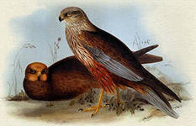
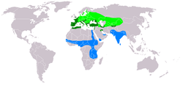
Места гнездования
Круглогодично
Места зимовок
Самки значительно крупнее самцов. Возрастные изменения и половые различия в окраске значительны. Окраска взрослых самцов состоит из серого, белого, бурого (у западных особей) или чёрного (у восточных особей) цветов; темя бурое или чёрное с охристыми краями перьев; кроющие кисти, вторичные маховые, рулевые серебристо-серые; спина и плечевые бурые (у западных птиц) или чёрные с более или менее развитым светлым рисунком (у восточных птиц); передние первостепенные маховые с беловатым основанием и чёрной вершиной. У взрослых самок охристая с тёмными пестринами голова, бурая спинная сторона тела с охристыми отметинками на кроющих крыла и плечевых; малые кроющие крыла сероватые; брюшная сторона бурая с охристым пятном на груди; рулевые бурые с сероватым налётом (у западных птиц) или бурые с тёмными поперечными полосами (у восточных). Молодые в первом гнездовом наряде похожи на взрослых самок, но без сероватого цвета на малых кроющих крыла и с более узкими продольными отметинками на темени. Радужина жёлтая, клюв и когти чёрные, восковица и ноги жёлтые. Голос – громкое «кийюю-кийюю-кийюю».

Лесной конёк, или лесная шеврица (лат. Anthus trivialis)
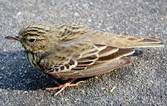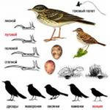
Птиц из семейства трясогузковых, мельче и стройнее воробья. Длина тела до 16 см. Верх буровато-серый, с черновато-бурыми пестринами. Низ светло-охристый. На груди и боках тёмные пестрины, крайние рулевые белые. Ноги телесно-розовые; коготь заднего пальца короткий. Молодые с более чёткими чёрными пестринами верха тела. Позывки «тит-тит», «псиит-псиит».

Пеночки | 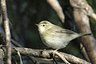  Пеночка-весничка
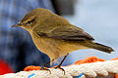  Пеночка-теньковка | 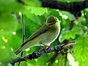  Пеночка-трещотка

Пеночки — маленькие с стройным телосложением. По сравнению со славками (Sylvia) у них более короткий хвост и длинные лапки. Клювтонкий. В целом, пеночки окрашены в очень незаметные и неконтрастные цвета, а многие виды весьма похожи друг на друга. Оперение преимущественно жёлтое, зелёное или коричневое, нижняя сторона как правило светлее. Для некоторых азиатских видов характерны светлое обрамление крыльев и хвоста, а также светлые полоски над глазами. Общей чертой всех видов является отсутствие полового диморфизма в окраске, которая также не отличается среди молодых и взрослых особей. В ровном хвосте 12 крупных перьев.
Певчий дрозд (лат. Turdus philomelos)
Длина его тела — 210—250 мм, крыло — 113—122 мм, размах крыльев — 340—390 мм, масса — 55-100 г. Верх головы, спины и хвоста шоколадно-коричневый, сероватый. Брюхо белое, чуть охристое по бокам. Грудь желтоватая, она и брюхо усеяны чёткими тёмно бурыми пестринами, уменьшающимися к горлу.

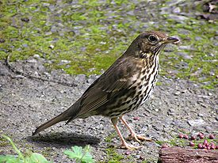
  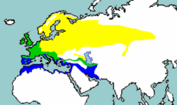
  Места гнездовий
  Круглогодично
  Места зимовок
Подкрылья рыжеватые. Половой и сезонный диморфизм отсутствует. Молодые окрашены более пёстро и тускло. Его ареал характеризует певчего дрозда как северную, холодоустойчивую птицу. Он активно заселяет северные области Скандинавского полуострова, и многочислен в Восточноевропейской лесотундре, проникая даже в тундру. Певчий дрозд активно расселяется на восток. Но он отсутствует в Южной Европе, на островах Средиземного моря, хотя там присутствуют подходящие для певчих дроздов биотопы.
Обыкновенный соловей, или восточный соловей (лат. Luscinia luscinia)
один из самых известных и прославленных певцов среди птиц. Скорее всего, он является прямым северным потомком южного, или западного, соловья. Ареал обыкновенного соловья простирается от западных границ нашей страны до реки Енисей.
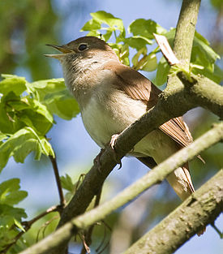 | 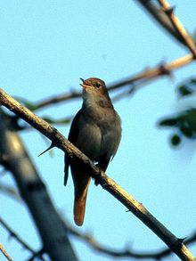
Северная граница захватывает всю полосу южной тайги в европейской части России и на Урале, несколько опускается к югу до подтаежных лесов в Западной Сибири и уходит в лесостепь на территории Красноярского края. Южная граница захватываетлесостепь и степь европейской части России, Кавказ и проходит по территории сухих степей и полупустынь Казахстана. Обыкновенный соловей - влаголюбивая птица. Максимальной численности он достигает в припойменных лесах. Излюбленные места его обитания - припойменные и низинные влажные дубравы подзоны хвойно-широколиственных лесов и дубравы европейской лесостепи. Основная схема гнездовой микростации обыкновенного соловья - густые, тенистые заросли калины, черемухи, крушины и жимолости в пойме реки или речки, у небольшого ключика или лесного родничка. Струйка текучей воды, покрытая влажной прелой листвой плодородная почва, свободная от густых и сплошных зарослей мелкой травы, или просто устойчиво влажное пятно почвы в густой тени кустарниковых зарослей - идеальное место для гнездования соловьев. Соловей охотно гнездится и в густых зарослях влаголюбивых трав. Важно лишь то, чтобы под пологом травостоя, хорошо скрывающего птицу и притеняющего землю, оставалось голое, свободное от травы пространство. Лучшие условия такого типа возникают в зарослях крапивы, некоторых зонтичных и припойменных кустарниках. Прекрасным примером благоприятных гнездовых микростаций являются тенистые по влажным низинным и овражным участкам заросли бузины. В лесной зоне соловей широко расселяется по поймам лесных ручьев и речек, низинным ольшаникам.
Зя́блик (лат. Fringílla coélebs)
Размером с воробья, длина тела составляет около 17 см. Окраска оперения у самца яркая (особенно весной): голова синевато-серая, спина коричневатая с зелёным, зоб и грудь буровато-красные, на крыльях большие белые пятна; окраска самки более тусклая. Достаточно крупная овсянка, размером с воробья, но по сравнению с ним более длиннохвостая. Длина тела 16—20 см, размах крыльев 26—30 см, масса 23—36 г. Самец в брачном наряде выделяется большим количеством золотисто-жёлтых тонов в верхней части головы, щеках, подбородке, груди и брюхе. На лбу, по бокам головы и щеках характерный рисунок из поперечных полос серовато-оливкового цвета. На зобе и груди многочисленные продольные пестрины, заходящие на брюхо и имеющие оттенки от серовато-оливкового в верхней части до ржавчато-каштанового в нижней. Спина серовато-каштановая с тёмными продольными пестринами. Крылья и рулевые тёмно-коричневые. Поясница и надхвостье каштановые. Клюв массивный и короткий.

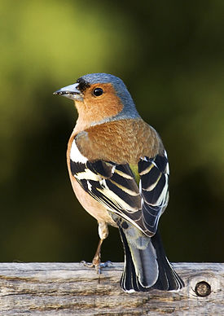 | 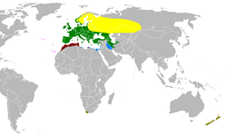  Лето  Резидент  Зима  Интродуцированный
Обыкновенная овсянка (лат. Emberiza citrinella)
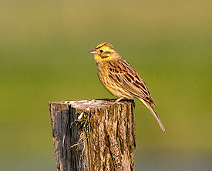 | 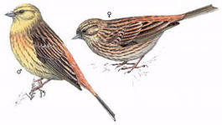

Самка в целом похожа на самца, но окрашена более тускло. Жёлтые тона в оперении не такие яркие и имеют небольшой зеленоватый оттенок, а коричневый цвет заменён бурым. Молодые птицы вне зависимости от пола похожи на самок. Полёт волнообразный, несколько рывками.

Приложение №2
Флора и фауна Марковских гор (редкие и охраняемые виды)

ФЛОРА
Адонис весенний, или горицвет весенний (Adonis vernalis L.)
(черногорка, стародубка, запарная трава, желтоцвет весенний, заячий мак, мохнатик, волосатик)
Семейство лютиковых — Ranunculaceae.
С лечебной целью используют траву растения. 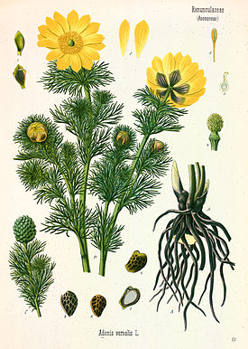
Распространен в черноземной полосе Европейской части России, в том числе на Украине, в частности в Крыму, в Предкавказье, в Западной и Восточной Сибири, а также в Средней и Южной Европе. Растет на окраинах лесов или рощ, на холмах и склонах гор, в степи.
Это-одно из первых весенних растений. Цветет от конца апреля и до начала июня.
Адонис весенний — многолетнее растение, достигающее высоты до 35 см. Корневище у него вертикальное, короткое, в диаметре 3,5 см, темно-бурого цвета, стебли круглые, почти голые. Прикорневые и нижние листья в виде пленчатых чешуй, стеблевые — трижды перисто-рассеченные, с узкими долями. Цветки на верхушках стебля и ветвей одиночные, крупные (до6 смшириной), ярко-желтые; чашечка пятилистная, опушенная. Плоды — сборные из сухих многочисленных семянок с крючкообразным носиком. Все растение ядовитое.

Бубенчик лилиелистный - Adenophora lilifolia (L.) A. DC.
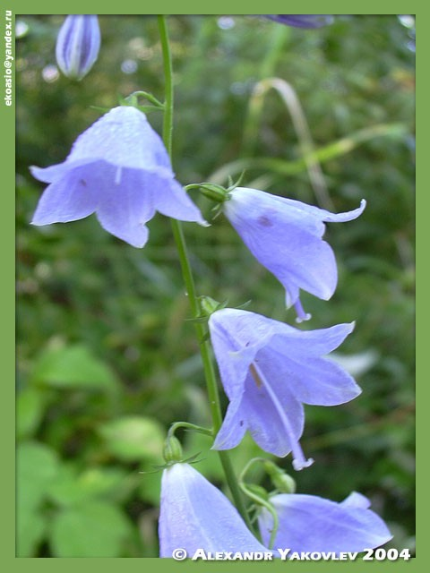
Семейство. Колокольчиковые - Campanulaceae.
Статус.
1-я категория. Вид, находящийся под угрозой исчезновения. ет в условиях от лугосгепного до сыровато-лесолугового типов увлажнений. Растет на слабокислых - слабощелочных почвах с очень бедным и достаточным содержанием минерального азота. Диапазон освещенности - от полуоткрытых пространств до тенистых лесов. 1емикригггофит.
Биология и экология.
Цветет в июле-августе. Размножается семенами. Обитает в Навлинском р-н: окр. д. Андреевка, д. Перекоп и пос. Жары . Новозыбковский р-н: окр. г. Новозыбкова . Погарский р-н: окр. хут. Роговичи ; овраг в 1,5 км отд. Марковск выше по долине р. Судость . Севский р-н: окр. д. Круглая Поляна ; 3,0 км юго-восточнее с. Борисово . Стародубский р-н: окр. г. Стародуба
Лимитирующие факторы.
Хозяйственное использование сообществ: раскорчевка кустарников, распашка, выпас скота, весенние палы травы.
Принятые меры охраны.
Территориальная охрана: памятники природы "Марковские Горы".
Рекомендации по сохранению.
Соблюдение режимов памятников природы "Марковские Горы" и "Урочище Печное": запрещение добычи известняка и мела, а также палов травы. Контроль состояния популяции на оопт.

Венерин башмачок настоящий Cypripedium calceolus

Раздел: Покрытосеменные или цветковые
Семейство: Орхидные Orchidaceae
Род: Cypripedium
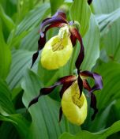
Легенда говорит, что некогда, спасаясь в северных лесах от преследования, богиня красоты Венера оступилась среди топких болот и кочек, и с ноги ее слетел башмачок. Прекрасная туфелька богини тут же превратилась в цветок – так и появился башмачок Венеры.
Форма лепестка-чашечки этой редкой орхидеи действительно напоминает башмачок, а остальные лепестки – бархатные ленты. Недаром где бы ни росли башмачки (а их около 50 видов), они напоминают обувь. В Америке их называют мокасинами, в Европе – дамскими туфельками, научное название – башмачок Киприды, то есть той же самой Венеры – покровительницы Кипра.
А в России, где особенно распространена орхидея венерин башмачок настоящий, ее в народе называли «кукушкины башмачки», «богородицины сапожки».
Башмачок настоящий встречается и в других странах Европы, но там разнообразие расцветок гораздо беднее – можно найти только красно-коричневые с желтой чашечкой экземпляры. А на нашей территории – в Карелии, на верхнем Днепре и Волге – можно встретить венерин башмачок желтый, белый, зеленоватый. А башмачок Ятабе водится и вовсе только у нас на Камчатке, да еще немного в Японии и на Аляске.
Везде, где растет венерин башмачок, это цветок охраняемый и редкий. Он занесен в Красную книгу, встретить башмачок в естественной среде обитания не так-то просто. Это связано и с последствиями деятельности человека, и с особенностями самой орхидеи. Башмачки еще называют северной орхидеей, и недаром: другие, более пышные виды орхидных растут гораздо южнее. Башмачок собирается в небольшие группы, выбирает слабоосвещенные места, растет среди мхов и трав в тени деревьев или на обрывах рек и оврагов. Удивительно, но первый раз зацветает башмачок после пятнадцатого года жизни! Да и дальше может надолго уходить под землю, существуя в симбиозе со специальными грибами. Плохо конкурирующий с другими растениями башмачок обзавелся единственным средством защиты – едким и ядовитым соком. Его поэтому обходят травоядные. Для человека башмачок безопасен, даже используется как лекарственное средство, а пахнет этот необычный лесной цветок – ванилью.

Астра ромашковая, астра европейская, астра итальянская, астра дикая.
Aster amellus L.
Семейство Астровые – Asteraceae.
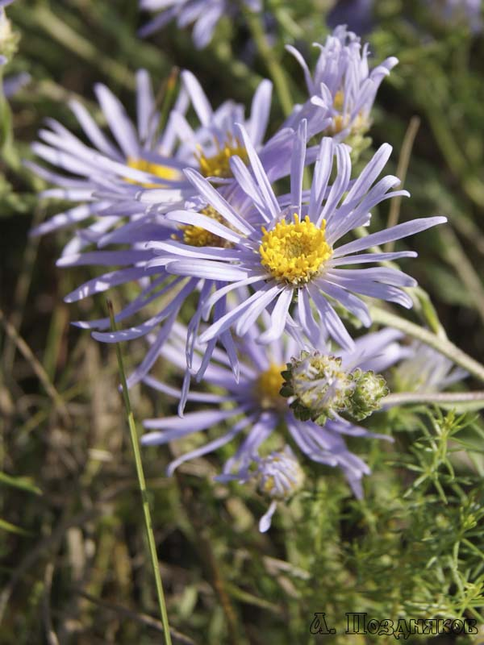
Описание. Многолетнее травянистое, рассеянноопушенное растение. Стебель прямостоячий, разветвленный лишь возле соцветий, 25 – 60 см высотой. Листья очередные, сидячие, цельные, эллиптические.
Цветки собраны в корзинки: краевые – женские, язычковые, светло- или темно-голубые; срединные – двуполые, трубчатые, желтые. Листочки обертки по краю с красной пленчатой каймой. Корзинки собраны в щиток или кисть. Плод – опушенная семянка. Цветет в июле – августе.
Место произрастания. Астра ромашковая встречается во многих областях Европейской части России. Растет на степных склонах, в каменистых и известковых местах, на опушках, по кустарникам.
Действующие вещества. В соцветиях содержатся каучук, сапонины, алкалоиды, в подземной части – полиацетиленовые соединения и кумарины.
Применение. Растение не применяется официальной медициной. Используются соцветия (корзинки), собранные в начале цветения растения. Растение обладает отхаркивающим свойством.
В народной медицине это растение используется для лечения туберкулеза легких, заболеваний желудочно-кишечного тракта, кожных заболеваний, при кашле различного происхождения, неврастении.
Рецепты. Настой. 3 чайные ложки сухих цветочных корзинок на 200 мл кипятка, настоять 1 час, процедить. Принимать по 1 столовой ложке 4 раза в день.

Голокучник Робертов - Gymnocarpium robertianum
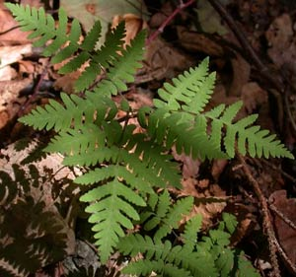
Небольшой 15-30 см высотой папоротник с тонким 2-3 мм толщиной, темно-коричневым, слабоблестящим корневищем и одиночными, трижды перистораздельными, в очертании треугольными вайями; нижняя пара долей 1-го порядка отстоящая, на длинных «черешочках». Пластинка вайи жесткая, темно-зеленая, снизу по жилкам листовых долей и по рахису с мелкими желтовато-белыми железистыми волосками. Сорусы на нижней стороне вайи, вдоль жилок иногда сливаются. Покрывальце отсутствует. Вегетирует в мае-октябре. Споры созревают в июле-августе. Размножается вегетативно и спорами.

Экология
Вид обычно приурочен к выходам карбонатных пород. Растет в смешанных лесах, на облесенных склонах коренных берегов рек, в местах обнажения известняков и мергелей, обычно в условиях значительного увлажнения.

Лимитирующие факторы
Узкая экологическая приуроченность, нарушение существующего гидрологического режима, вырубка лесов.

Дремлик широколистный Lalutelia Bnosyris (L.) Reichenb. fil.
Семейство. Сложноцветные - Asteraceae
Статус.
1-я категория. Вид, находящийся под угрозой исчезновения.
Описание.
Многолетнее травянистое растение. Высота - от 30 до 50 см. Стебель прямостоячий. Листья очередные, цельнокрайние, узколинейные, почти голые, шириной 1-3 мм. Жилка одна. Корзинки содержат от 15 до 40 желтых трубчатых цветков. Язычковые цветки отсутствуют. Ножки корзинок покрыты сосочками и паутинистым опушением. Наружные листочки обертки линейно-ланцетные, менее чем в полтора раза короче самых длинных внутренних.
Плод - узколинейная семянка
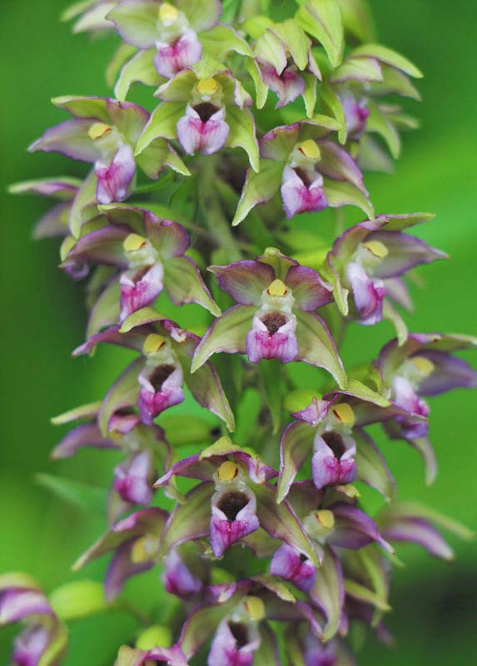
длиной 2-5 мм с хохолком из многочисленных шероховатых щетинок.
Биология и экология.
Цветет в августе-сентябре. Размножается преимущественно семенами. Обитает в условиях от полупустынного до сыролесолугового типов увлажнений. Растет на слабокислых - щелочных почвах с очень бедным и достаточным содержанием минерального азота. Диапазон освещенности - от открытых пространствах. гемикриптофит.
Лимитирующие факторы. Уязвимый вид на границе ареала. Добыча известняка и мела, весенние палы травы, перевыпас.
Принятые меры охраны.
Территориальная охрана: памятники природы "Марковские Горы". Рекомендации по сохранению.
Соблюдение режима памятников природы "Марковские Горы" и "Урочище Печное": запрещение добычи известняка и мела, а также палов травы.

Жеруха лекарственная Nasturtium officinale
Семейство. Капустные - Brassicaceae.
Статус . 1-я категория. Вид, находящийся под угрозой исчезновения.
Описание. Травянистый длиннокорневищный земноводный многолетник. Высота - 10-60 см. Стебель толстый, полый, бороздчатый, приподнимающийся и укореняющийся. Листья перистораздельные на широких черешках, с 2-7 парами боковых эллиптических долек и крупной яйцевидной верхушечной долькой, у основания сердцевидной. Соцветие - короткая кисть. Цветки белые, лепестки с ноготками. Плод - вздутый стручок до 2 см длиной.
. 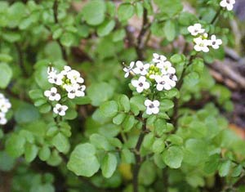
Биология и экология.
Цветет в мае - августе. Размножается семенами и вегетативно - корневищами. Обитает в условиях от болотного до водного типов увлажнений. Растет на кислых - слабощелочных грунтах от бедных до богатых содержанием минерального азота. Диапазон освещенности - от светлых лесов до открытых пространств. Криптофит (гидрофит).
Ландшафты.
Погарский р-н: ключевой ручей в днище меловой балки. Ранее отмечался в Брасовском фг. р-не.
Лимитирующие факторы.
Изменение гидрологического режима при осушительной мелиорации. Обмеление и исчезновение малых рек и ручьев.
Принятые меры охраны.
Территориальная охрана: памятник природы "Марковские Горы".
Рекомендации по сохранению.
Охрана малых рек и ручьев. Наблюдение за состоянием популяции в окр. д. Марковск. Поиск новых местообитаний и организация оопт.
Источники информации

Касатик безлистный Iris aphylla L.
Семейство.Касатиковые - Iridaceae.
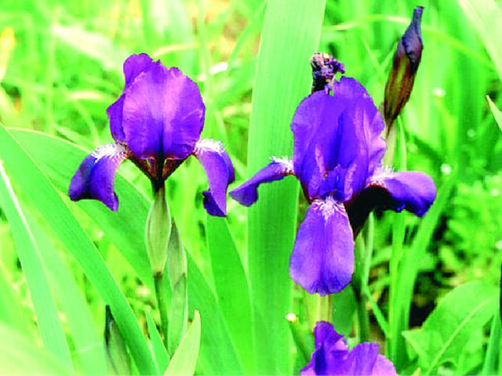
Статус.
1-я категория. Вид, находящийся под угрозой исчезновения.
Описание.
Травянистый короткокорневищный многолетник. Листья прикорневой розетки линейно-мечевидные, серповидно изогнутые, по длине почти равны цветоносу. Цветонос 10-50 см высотой. Цветки крупные, до 7-8 см длиной, одиночные или расположены попарно, с ярко-фиолетовым шестичленным околоцветником. Наружные листочки околоцветника сверху снабжены продольной бородкой из волосков. Плод - продолговатая трехгранная коробочка.
Биологии и экологии.
Цветет в мае-июне. Плоды созревают в июле-августе. Размножается семенами и вегетативно - корневищами. Мирмикохор: семена разносятся муравьями. Растения, выросшие из семян, зацветают на 2-3-й год. Зимостоек. Листья сохраняются зелеными до глубокой осени. Обитает в условиях от сухостепного до влажно-лесолугового типов увлажнений. Растет на слабокислых и слабощелочных почвах с бедным содержанием минерального азота. Диапазон освещенности - от открытых пространств до светлых лесов. Криптофит (геофит).
Ландшафты.
Брянский, Зерново-Севский, Комаричско-Севский, Погарский, Трубчевский фг. р-ны: суглинистые, лессовые склоны и плакоры с близким залеганием карбонатных пород; супесчаные верхние террасы.
Лимитирующие факторы.
Чрезмерный выпас скота, весенние палы травы. Часто не успевает сформировать зрелые семена до покоса, что приводит к постепенному его выпадению из состава растительности на сенокосных лугах. Прямое уничтожение местообитаний при распашке, добыче полезных ископаемых (известняка, мела). Сбор на букеты и выкапывание растений.
Принятые меры охраны.
Территориальная охрана: памятники природы "Марковские Горы", "Урочище Печное" и "Зеленская дача".
Рекомендации по сохранению.
Соблюдение режимов памятников природы "Марковские Горы". Разработка рекомендаций по особенностям природопользования (выпасу, сенокошению) в местах обитания вида. Контроль состояния популяций на ООПТ. Пропаганда недопустимости сбора охраняемых красивоцветущих растений.

Кокушник Gymnadenia conopsea (L.) R. Br.
Семейство.
Орхидные - Orchidaceae.
Статус.
1-я категория. Вид, находящийся под угрозой исчезновения.
Описание.
Травянистый вегетативный однолетник с пальчатораздельным клубнем стеблекорневого происхождения. Высота - до 60 см. Стебель при основании одет буроватыми чешуевидными листьями. Листьев с пластинкой - от 4 до 7. Они линейно-ланцетные, слегка сложенные вдоль средней жилки, на концах стянутые в "башлычок". Соцветие - густой цилиндрический колос. Околоцветник простой, венчиковидный. неправильный, лилово-розовый. Губа с длинным серповидно изогнутым шпорцем. Цветки со слабым запахом гвоздики. Плод - удлиненная коробочка.
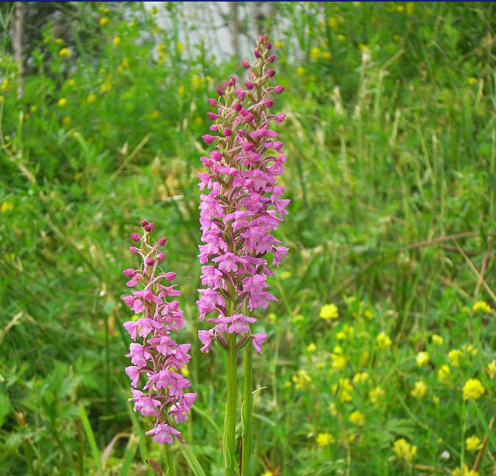
Биология и экология.
Цветет в июне июле. Семена созревают в июле те. Размножается семенами, микоризу с почвенными грибами. Проросток два года развивается в почве, на 3-й год появляется зеленый лист; растение зацветает на 6-7-й год [6]. ет в условиях от влажно-степного до болотного типов увлажнений. Растет на слабокислых - слабощелочных почвах с бедным и достаточным содержанием минерального азота. Диапазон освещенности - от светлых лесов до открытых пространств. Криптофит (геофит).
Ландшафты.
Болва-Деснянский, Мглинский, Навля-Деснянский, Неруссо-Деснянский, Погарский и Унеча-Ипутьский фг. р-ны: сырые и заболоченные низины, борта долин малых рек в пределах моренно-зандровых и карбонатных местностей. Ранее отмечался в Клетнянском и Стародубском фг. р-нах.
Лимитарующие факторы.
Неустойчив к сбору соцветии на букеты; слабоустойчив к сенокошению во время цветения и плодоношения, вытаптыванию, выпасу и пожарам [15]. Осушительная мелиорация.
Принятые меры охраны.
Территориальная охрана: заповедник "Брянский лес", заказники "Будимля", "Карачижско Крыловский" и "Клетнянский", памятник природы "Марковские Горы".
Рекомендации по сохранению.
Организация ботанических памятников природы в Синезерском и Сидоровском л-вах Навлинского р-на, а также в Полужском л-ве Выгоничского р-на. Изучение биологии и экологии вида с целью разработки рекомендаций по его сохранению. Пропаганда недопустимости сбора охраняемых красивоцветущих растений. Контроль состояния популяций на ООПТ.

Козелец пурпурный Scorzonera purpurea L.
Семейство.
Сложноцветные - Asteraceae.
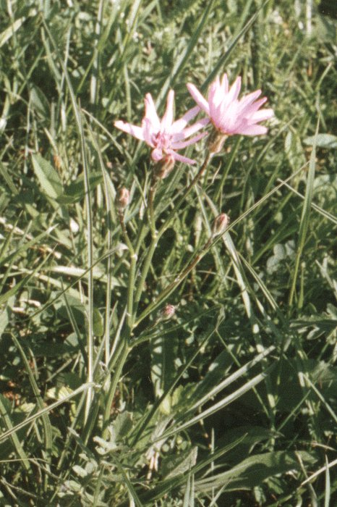
Статус.
2-я категория. Редкий, сокращающийся в численности вид.
Описание.
Травянистый стержнекорневой многолетник. Высота - до 50 см. Листья узколинейные. Стебель простои или слабоветвистый, с 1-4 корзинками. Цветки светло-лиловые с ванильным запахом. Плод - семянка.
Биология и экология.
Цветет в мае-июне. Размножается преимущественно семенами. Обитает в условиях от среднестепного до свежелесолугового типов увлажнений. Растет на слабокислых - слабощелочных почвах с очень бедным и достаточным содержанием минерального азота. Диапазон освещенности - открытые и полуоткрытые пространства. Гемикриптофит.
Ландшафты.
Болва-Деснянский, Комаричско-Севский и Погарский фг. р-ны: склоны с близким залеганием карбонатных пород. Неруссо-Деснянский фг. р-н: супесчаные верхние террасы.
Лимитирующие факторы.
Быстро сокращается численность у населенных пунктов в связи с усилением рекреационной нагрузки. Плохо переносит затенение, зарастание опушек и редин, а также смену светлых разреженных лесов на сомкнутые широколиственные Сообщества. Чрезмерный выпас скота, весенние палы травы, сбор букетов и распашка лугов.
Принятые меры охраны.
Территориальная охрана: заповедник "Брянский лес", его охранная зона, памятники природы "Марковские Горы", "Меловицкий родник" и "Урочище Печное".
Рекомендации по сохранению.
Соблюдение режимов памятников природы "Марковские Горы" и "Урочище Печное": запрещение добычи известняка и мела, а также палов травы. Разработка рекомендаций по особенностям природопользования в местах обитания вида. Пропаганда недопустимости сбора охраняемых красивоцветущих растений. Контроль состояния популяций на OOПТ.

Лен желтый Linum flavum L.
Семейство.
Льновые - Linaceae.
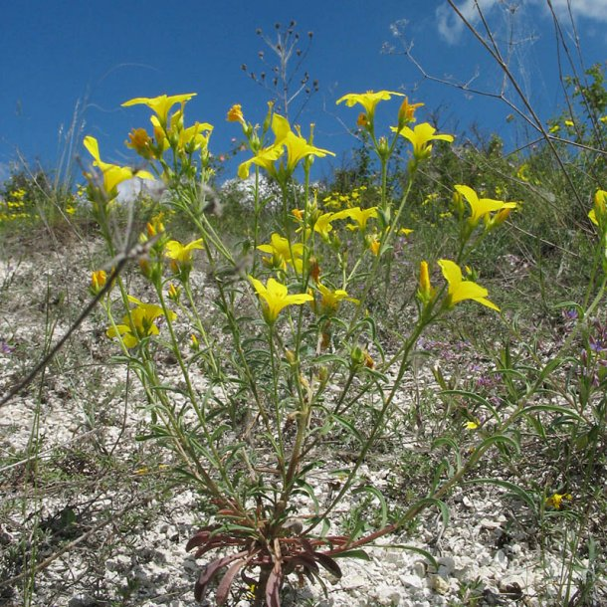
Статус.
2-я категория. Редкий, сокращающийся в численности вид.
Описание.
Травянистый с стержневой основой многолетник. Высота - 15 50 см. Стебли внизу простые, выше или у самой верхушки ветвистые. Листья тонкие, сидячие, цельные* дольно крайние, нижние узкообратиояйцевидиме, верхние - ланцетные, острые. Со; рыхлое, из зонтиковидно - метем расположенных завитков. Цветки яр желтые лепестки 10-12 мм длиной. Плод - округлая коробочка, около 5 мм длиной, суженная на верхушке в короткий носик.
Биология и экология.
Цветет в июне - августе. Размножается преимущественно семенами. Теплолюбивый вид. Обитает в условиях от среднестепного до сухолесолугового типов увлажнений. Растет на кислых и слабощелочных почвах с бедным содержанием минерального азота. Диапазон освещенности - открытые и полуоткрытые пространства. Гемикриптофит, деревянистый хамефит.
Лимитирующие факторы.
Уязвимый вид на границе ареала. Разрушение местообитаний в результате разработки известняков. Палы травы и чрезмерный выпас скота.
Принятые меры охраны.
Территориальная охрана: памятники природы "Марковские Горы" и "Урочище Печное".
Рекомендации по сохранению.
Соблюдение режимов памятников природы "Марковские Горы" и "Урочище Печное": запрещение добычи известняка и мела, а также палов травы. Наблюдение за состоянием популяций. Поиск новых местообитаний и организация их охраны в комплексе с другими редкими лугово-степными видами растений. Разработка рекомендаций по сохранению лугово-степных сообществ в лесной зоне.

Лилия саранка Liliurn martagon L.
Семейство.
Лилейные - Liliaceae.
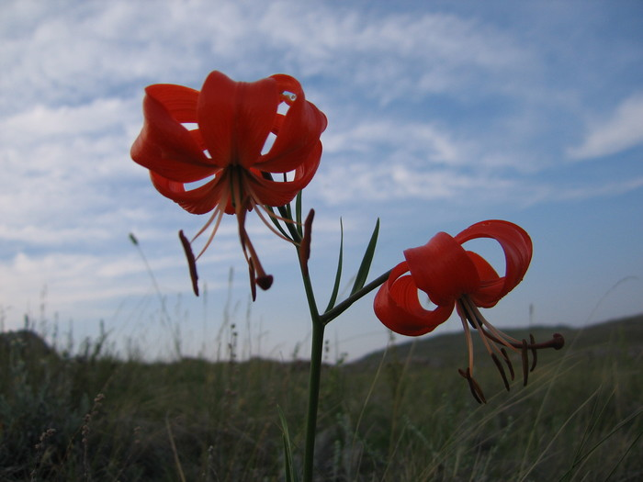
Статус.
3-я категория. Редкий вид.
Описание.
Травянистый луковичный многолетник. Луковица до 10 см в диаметре, яйцевидной формы, не очень плотная, состоит из донца конической формы и спирально расположенных на нем сочных чешуи. Стебель 80-150 см высоты, олиственный. Листья короткочерешковые или сидячие, в средней части стебля собраны в мутовки, в верхней части стебля очередные. Соцветие кистевидной формы из 3-17 цветков. Цветки поникающие, сиреневые или розово-сиреневые, с темно-пурпурными пятнышками. Плод - шестигранная коробочка.
Биология и экология.
Цветет в июне-июле. Размножается семенами и вегетативно - луковичками-детками, которые формируются на стеблевых корнях под землей. При высокой сомкнутости крон не цветет. Обитает в условиях от влажно-степного до сыролесолугового типов увлажнений. Растет на кислых - слабощелочных почвах с очень бедным и богатым содержанием минерального азота. Диапазон освещенности - от открытых пространств до тенистых лесов. Криптофит (геофит).
Лимитирующие факторы.
Вырубка лесов и замена их монокультурами. Выпас скота в лесах. Значительно сокращается численность популяции при естественной смене светлых разреженных дубово-сосновых и мелколиственных сообществ на широколиственные леса теневого типа. Сбор на букеты и выкапывание луковиц.
Принятые меры охраны.
Территориальная охрана: заповедник "Брянский лес", его охранная зона, заказники "Болото Рыжуха", "Княжна", "Неруссо-Сев-ный" и "Трубчевский партизанский лес", памятник природы "Марковские Горы".
Рекомендации по сохранению.
Соблюдение режима памятника природы "Марковские Горы": запрещение добычи известняка и мела, а также палов травы. Соблюдение режима ландшафтных заказников. Контроль состояния популяций на ООПТ. Изучение биологии и экологии вида с целью разработки рекомендаций по его сохранению. Пропаганда недопустимости сбора охраняемых красивоцветущих растении.

Ломонос прямой Clematis recta L.
Семейство.
Лютиковые - Ranunculaceae.
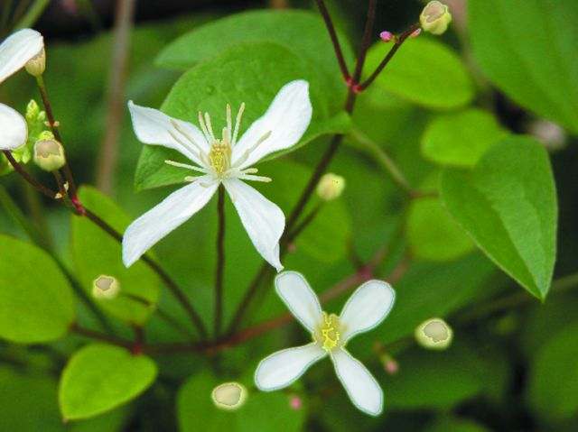
Статус.
1-я категория. Вид, находящийся под угрозой исчезновения.
Описание.
Травянистый короткокорневищный многолетник, покрыт сизым налетом. Высота - до 150 см. Стебель прямой, голый, ветвистый, на верхушке слегка закручивается. Листья супротивные, непарноперистые, разделены на крупные, заостренные к верхушке сегменты яйцевидной формы. Соцветие щитковидно-метельчатое. Листочки околоцветника в числе 4-5 белого или желтоватого цвета, длиной 8-15 мм. Опыляется ветром и насекомыми. Плод - многоорешек с удлиненными перистыми столбиками.
Биология и экология.
Цветет в июне - июле. Плоды созревают в июле. Размножается преимущественно семенами. Теплолюбивый вид. Обитает в условиях от среднестепного до влажно-лесолугового типов увлажнений. Растет на нейтральных и слабощелочных почвах с очень бедным и достаточным содержанием минерального азота. Диапазон освещенности - от светлых лесов до открытых пространств. Гемикриптофит.
Лимитирующие факторы.
Нарушение мест обитания: вырубки лесов, выпас скота в лесах. Весенние палы травы. Сборы на букеты.
Принятые меры охраны.
Территориальная охрана: памятник природы "Марковские Горы".
Рекомендации по сохранению.
Соблюдение режима памятника природы "Марковские Горы": запрещение добычи известняка и мела, а также палов травы. Организация ботанических памятников природы в окр. с Хлебтово Комаричского р-на и в окр. д. Красная Слобода Сурджского р-на. Поиск новых местообитаний и организация их охраны в комплексе с другими редкими видами. Пропаганда недопустимости сбора охраняемых декоративных растении. Контроль состояния популяций на ООПТ.

Любка двулистная Platanthera bifolia (L.) Rich.
Семейство.
Орхидные -- Orchidaceae.
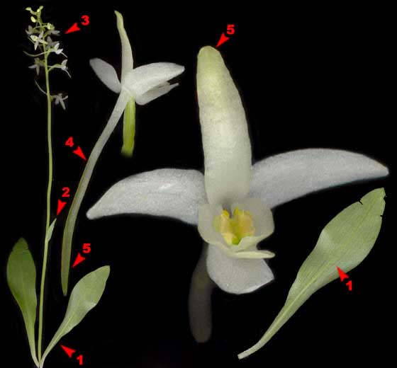
Статус.
3-я категория. Редкий вид.
Описание.
Травянистый вегетативный однолетник с утолщенным веретеновидным клубнем стеблекорневого происхождения. Высота - до 40 см. Стебель полый, ребристый. Прикорневые листья желтовато-зеленые с удлиненно-овальными пластинками, к основанию суженными в довольно длинный крылатый черешок. Соцветие - рыхлое, редкоцветное, колосовидное. Цветки многочисленные, белые или кремовые, с сильным запахом (особенно в вечернее и ночное время). Шпорец в 1,5-2 раза длиннее завязи, на конце заостренный. Гнезда пыльника параллельные. Плод - удлиненная коробочка, растрескивающаяся узкими щелями.
Биология и экология.
Цветет в июне-июле. Опыляется ночными бабочками. Размножается преимущественно семенами. Периоды цветения чередуются с периодами покоя. Образует микоризу с почвенными грибами. Обитает в условиях от сухолесолугового до болотно-лесолугового типов увлажнений. Растет на кислых - слабощелочных почвах с очень бедным и богатым содержанием минерального азота. Диапазон освещенности от тенистых лесов до открытых пространств.
Лимитирующие факторы.
Неустойчив к сбору соцветий на букеты; слабоустойчив к сенокошению, вытаптыванию и чрезмерному выпасу скота, рубке леса и пожарам [23]. Уязвимый вид из-за особенностей биологии.
Принятые меры охраны.
Приложение II Конвенции СИТЕС [27]. Территориальная охрана: заповедник "Брянский лес", его охранная зона, заказники "Болото Рыжуха", "Карачижско-Крыловский", "Княжна", "Неруссо-Севный" и "Партизанские топи", памятники природы "Грабовая роща", "Зеленская дача", "Марковские Горы" и "Теребушка".
Рекомендации по сохранению.
Соблюдение режима памятника природы "Маркие Горы": запрещение добычи известняка и мела, а также палов травы. Пропаганда недопустимости сбора охраняемых красивоцветущих растений. Контроль состояния популяций на ООПТ.

Наперстнянка крупноцветковая
Digitalis grandiflora Mill.
Семейство. Норичниковые - Scrophylariaceae.
Статус. 3-я категория. Редкий вид.
Описание.
Травянистый короткокорневищный многолетник. Высота - 60- 100 см. Стебель прямостоячий. Листья светло-зеленые крупные широколанцетные, снизу опушенные простыми и железистыми волосками. Соцветие -длинная, редкая однобокая кисть. Цветки бледно-желтые, трубка их слабо расширенная, 3-4 см длиной. Плод - яйцевидная густоопушенная коробочка. Биология и экология.
Цветет в июне-июле. Размножается преимущественно семенами. Все части растения ядовиты. Умеренно теплолюбивый вид. Обитает в условиях от влажно-степного до сыро-лесолугового типов увлажнений. Растет на умеренно кислых - слабощелочных почвах со средним содержанием минерального азота. Диапазон освещенности - от тенистых лесов до открытых пространств. Гемикриптофит.
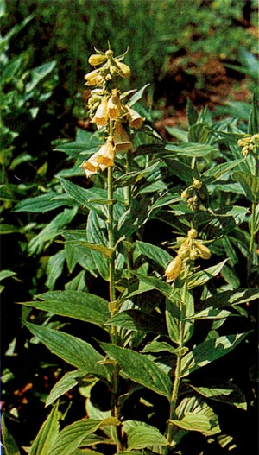
Лимитирующие факторы.
Естественная смена светлых лесов теневыми. Низовые пожары. Сбор населением на букеты.
Принятые меры охраны.
Территориальная охрана: заказники "Княжна" и "Неруссо-Севный", памятники природы "Зеленская дача", "Марковские Горы" и "Роща "Соловьи".
Рекомендации по сохранению. Изучение биологии и экологии вида с целью разработки рекомендаций по восстановлению его популяций. Наблюдение за состоянием популяций на ООПТ. Пропаганда недопустимости сбора охраняемых красивоцветущих растений.

Осока низкая Carex humilis Leyss.
Семейство.
Осоковые - Cyperaceae. 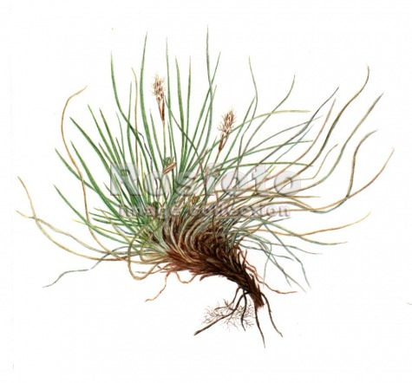
Статус.
1-я категория. Вид, находящий ся под угрозой исчезновения.
Описание.
Травянистый плотнодерно-винный многолетник с короткими генеративными побегами высотой от 2 до 10 см. В основании побеги окружены красно-бурыми влагалищами низовых листьев. Листовые пластинки узкие, до 1,5 мм шириной, серовато-зелёные, в 3-5 раз превышающие по длине генеративные побеги. Соцветие из 2-4 колосков, расставленных почти по всей длине стебля, верхний из которых тычиночный. Женские колоски 2-4-цветковые, рыхлые, на ножках, не выступающих из трубчатых красновато-бурых влагалищ. Мешочки 2,5 (3,0) мм длиной, невидные, при основании узкоклиновидные, зеленовато-серые или буроватые, с неясными жилками, короткоопуше иные, вверху круто суженные в очень короткий цельный носик. Плод - орешек.
Биология и экология
. Цветет в апреле, плодоносит в мае. Размножается семенами. Теплолюбивый вид. Обитает в условиях от сухостепного до свежелесолугового типов увлажнений. Растет на слабокислых, нейтральных и слабощелочных почвах с бедным и достаточным содержанием минерального азота. Диапазон освещенности - открытые и полуоткрытые пространства. Гемикриптофит.
Лимитирующие факторы.
Уязвимый вид на границе ареала. Уничтожение местообитаний: распашка остепненных лугов. Весенние палы травы. Перевыпас.
Принятые меры охраны.
Территориальная охрана: памятники природы "Марковские Горы" и "Урочище Печное".
Рекомендации по сохранению.
Организация ботанических памятников в окр. пос. Новая Улица (Рождественский Хутор) и с. Новоямское Севского р-на. Соблюдение режима памятников природы "Марковские Горы" и "Урочище Печное": запрещение добычи известняка и мела, а также палов травы. Наблюдение состояния популяций на ООПТ.
Пузырник ломкий Cystopteris fragilis (L.) Be
Семейство. Кочедыжниковые - Athyriaceae .
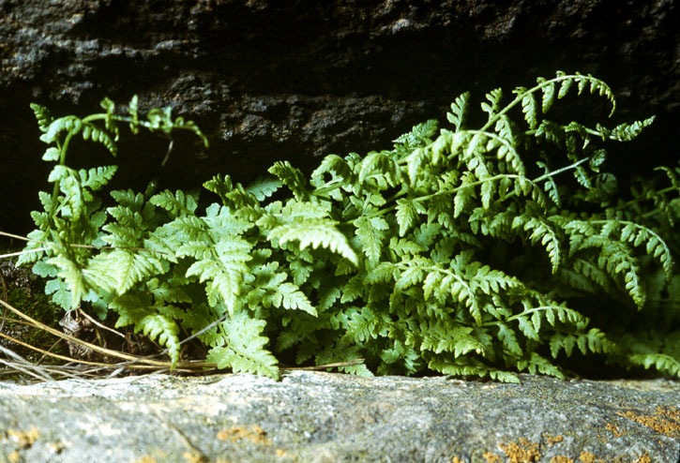
Статус.
2-я категория. Редкий, сокращающийся в численности вид.
Описание.
Многолетний короткокорневищный папоротник. Высота - до 20 см. Листья образуют розетку. Листовая пластинка продолговатая или продолговато-ланцетная, дважды перистораздельная. Черешки листьев короче или чуть длиннее листовой пластинки, желтого или коричневого цвета, хрупкие.
Биология и экология.
Спороносит в июне-июле. Размножается спорами. Обитает в условиях от сухолесолугового до сыролесолугового типов увлажнений. Растет на кислых - слабощелочных почвах с очень бедным и богатым содержанием минерального азота. Диапазон освещенности - от полуоткрытых пространств до особо тенистых лесов. Гемикриптофит.
Лимитирующие факторы.
Вырубка старых лесов на склонах.
Принятые меры охраны.
Территориальная охрана: заказник "Неруссо-Севный", памятник природы "Марковские Горы".
Рекомендации по сохранению.
Пои новых местообитаний. Организация их охраны в комплексе с другими редкими видами. Контроль состояния популяций на ООПТ.

Тайник овальный Listera ovata (L.) R. Br.
Семейство.
Орхидные - Orchidaceae. 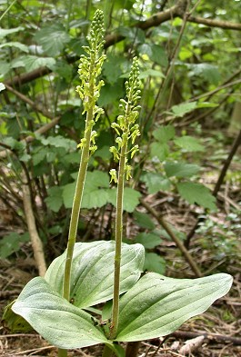

Статус.
3-я категория. Редкий вид.
Описание.
Травянистый короткокорневищный многолетник. Высота - до 40 см. Стебель с двумя сидячими широкояйцевидными листьями; ниже листьев он голый, выше - с коротким железистым опушением. Соцветие - длинная узкая многоцветковая кисть. Цветки желтовато-зеленые, мелкие. Губа обратноклиновидная, в 2-3 раза длиннее других листочков околоцветника и почти до середины надрезана на две линейно-продолговатые лопасти. Плод -- овальная зеленая коробочка, раскрывающаяся 6 щелями.
Биология и экология.
Цветет в мае-июне. Цветки опыляются наездниками, пилильщиками, жуками и другими неспециализированными опылителями. Размножается семенами и вегетативно -? корневищами. Образует микоризу с почвенными грибами. Обитает в условиях от сухолесолугового до болотно-лесолугового типов увлажнений. Растет на кислых - слабощелочных почвах с очень бедным и богатым содержанием минерального азота. Диапазон освещенности - от полуоткрытых пространств до тенистых лесов. Криптофит (геофит).
Лимитирующие факторы.
Неустойчив к сенокошению, пожарам, выптаптыванию и выпасу [36]. Осушительная мелиорация. Уязвимый вид из-за особенностей биологии.
Принятые меры охраны.
Приложение II Конвенции СИТЕС [22]. Территориальная охрана: заповедник "Брянский лес", его охранная зона, заказники "Болото Рыжуха", "Будимля", "Горемля", Карачижско-Крыловский", "Княжна","Колодезь", "Максимовскии" и Трубчевский партизанский лес", памятник природы "Марковские Горы".
Рекомендации по сохранению.
Охрана в комплексе с другими редкими видами. Организация ботанического памятника природы в истоках малой реки Солька Суземского р-на и в пойме р. Болва Дятьковского р-на. Контроль состояния популяций на ООПТ.

Тофильдия чашечковая
Tofieldia calyculata (L.) WahJenb.
Семейство. Лилейные - Liliaceae.
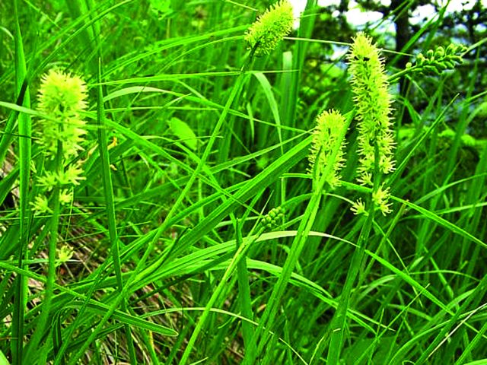

Статус.
1-я категория. Вид, находящийся под угрозой исчезновения.
Описание.
Травянистый короткокорневищный многолетник. Высота - до 30 см. Корневище ветвистое. Мечевидные листья до 20 см длиной формируют розетку. Цветонос 15-30 см высотой, прямой, несет 2-3 маленьких нитевидных листа. Соцветие - верхушечная кисть. Мелкие желтовато-белые цветки на коротких цветоножках, которые сидят в пазухах перепончатых прицветников. Плод - коробочка.
Биология и экология.
Цветет в июне - июле. Размножается семенами и вегетативно. Обитает в условиях от сыровато-лесолугового до болотно-лесолугового типов увлажнений. Растет на слабокислых - слабощелочных почвах с очень бедным и достаточным содержанием минерального азота. Диапазон освещенности - открытые и полуоткрытые пространства. Гемикриптофит.
Лимитирующие факторы.
Уязвимый вид на границе ареала. Добыча мела на склонах. Разрушение болотных экосистем: осушительная мелиорация и торфоразработки.
Принятые меры охраны.
Территориальная охрана: памятник природы "Марковские Горы .
Рекомендации по сохранению.
Соблюдение режима памятника природы "Марковские Горы": запрещение добычи известняка и мела, а также палое травы. уточнение ранее известных и поиск новых местообитаний вида, организация их охраны. Контроль состояния популяции на ООПТ.

Солнцецвет монетолистный
Helianthemum nummularium (L.) Mill.
Семейство Ладанниковые - Cistaceae
СТАТУС: Категория 2 . Уязвимый вид.
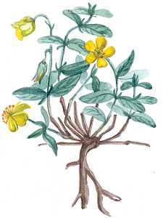

Особенности экологии и биологии: Стелющийся полукустарничек, облигатный кальцефил. Цветет в мае-июне. Произрастает в разнотравно-кострецовых и разнотравных меловых каменистых степях на перегнойно-карбонатных и меловых каменистых почвах, реже по меловым обнажениям.
Лимитирующие факторы: Уничтожение местообитаний (закладка меловых карьеров), чрезмерный выпас скота, повышенная рекреационная нагрузка.
Меры охраны: Соблюдение режима памятника природы "Марковские Горы": запрещение добычи известняка и мела, а также палое травы. уточнение ранее известных и поиск новых местообитаний вида, организация их охраны. Контроль состояния популяции на ООПТ.

ФАУНА
Пчела плотник (лат. Xylocopa valga)
Вид одиночных пчёл семейства Apidae.
Крупные (длина тела 20—27 мм) одиночные пчёлы. Голова, грудь, брюшко и ноги чёрные, блестящие, в редких чёрных волосках. Крылья тёмные, с сине-фиолетовым блеском. Усики сверху чёрные, снизу рыжеватые. Лёт имаго с конца мая по сентябрь.
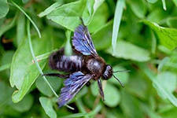

Чёрно—синее плотное тело этой крупной пчелы густо покрыто фиолетовыми волосками, небольшие крылья с изрезанными краями также имеют фиолетовую окраску. Свои гнёзда пчёлы выгрызают в древесине, делая для этого длинные ходы, создавая некое подобие многоэтажного дома, с потолками и полом, разделяющими каждую ячейку, в которой будет развиваться личинка.
Категория редкости: 2 - сокращающийся в численности вид
Описание: Длина тела 20-27 мм . Голова, грудь, брюшко и ноги черные, блестящие, в очень редких черных волосках. Крылья сильно затемненные, с сине-фиолетовым блеском. Усики черные, но снизу рыжеватые.

Отряд: Anura Rafinesque, 1815 = Бесхвостые земноводные (амфибии)
Семейство: Discoglossidae Gunther, 1859 = Круглоязычные, дискоязычные
Род: Bombina Oken = Жерлянки
Вид: Bombina bombina = Жерлянка краснобрюхая

Описание:
Живет в Центральной и Восточной Европе. Она не очень страшится морозов и потому распространена вплоть до Урала. Живут жерлянки в постоянных и временных водоемах, причем, в отличие от желтобрюхой жерлянки (Bombina variegata), предпочитают постоянные, могут переходить из водоема в водоем на расстояние до 1 км.
Жерлянки (род Bombina) относятся к семейству Круглоязычных (Discoglossidae), хотя согласно некоторым вариантам новой классификации их относят к семейству Бомбиновых (Bombinatoridae). Язык у них дискообразный (отсюда и название семейства), приросший к нижнему небу. Он не выбрасывается, как у других амфибий - жерлянки хватают добычу, бросаясь на нее с открытым ртом всем телом. Другой признак, характерный для этого семейства - треугольные или в форме сердечка зрачки.
Краснобрюхая жерлянка размером в 3-5 см. Верх буроватый, с темными или грязно-зелеными пятнами, с бугорками. Низ оранжевый или красный с синевато-черными неровными пятнами и разводами. Рисунок пятен на брюшке индивидуален, как отпечатки пальцев.
Размножаются с апреля до июля-августа. Самки откладывают около сотни икринок, укрепляя их на растительности или на дне. Головастики жерлянок появляются через 7-10 дней и имеют размер в среднем около 45 мм, на хвостовом плавнике видна сетчатая структура. До достижения длины 10-15 мм головастики Bombina bombina отличаются от Bombina variegata наличием двух полос вдоль хребта, которые проходят через все тело, тогда как у Bombina variegata они ограничены районом около глаз. Они хищники, но поедают и водоросли, и трупы. Развитие до выхода на сушу - около 3 месяцев.
При нападении на них, жерлянки прогибаются и заворачивают лапы на спину, демонстрируя яркие красные пятна, чтобы отпугнуть хищника. Жерлянки не ядовиты для человека, хотя в их коже содержатся раздражающие вещества.
На зимовку в норы грызунов, ямы, погреба, подвалы краснобрюхие жерлянки уходят в октябре-ноябре. Спячка продолжается 150 дней до марта-апреля. Живут они в среднем около 15 лет, в неволе краснобрюхая жерлянка дожила до 29 лет.

Язь (лат. Leuciscus idus) — вид рыб из семейства карповых.
Молодые рыбы называются подъязками
Описание и систематика.Тело умеренно удлиненное, более высокое, чем у голавля. Голова небольшая, лоб выпуклый. Рот косой, конечный, его вершина расположена заметно ниже уровня середины глаза. Окраска тела серебристо-желтоватая. Все плавники красноватого оттенка, особенно ярко окрашены брюшные и анальный. Радужина глаза зеленовато-желтая. Анальный плавник выемчатый.
D III 8 (7-9), A III 9-12. Чешуя мелкая, в боковой линии 55-63 чешуи. Жаберных тычинок 10-13 (9-13), они короткие и редкие. Глоточные зубы двурядные, 3.5-5.3. Позвонков 44-46. Кариотип: 2n=50, NF=88. Обычно выделяют два подвида: номинативный подвид L. idus idus (Linnaeus, 1758) и L. idus oxianus (Kessler, 1877) - в бассейне Аральского моря (Берг, 1949; Аннотированный каталог, 1998). Существует также цветовая аберрация язя под названием орфа, или золотой язь.
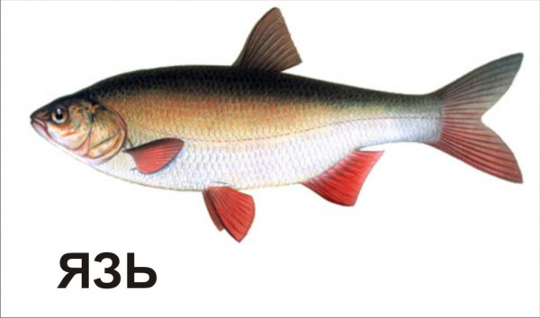
Максимальные размеры. Живет до 15-20 лет. Может достигать длины до 1м и массы 6-8 кг, но обычные размеры 30-50 см и масса около 1 кг.

Елец (Leuciscus leuciscus)
Класс: Лучепёрые
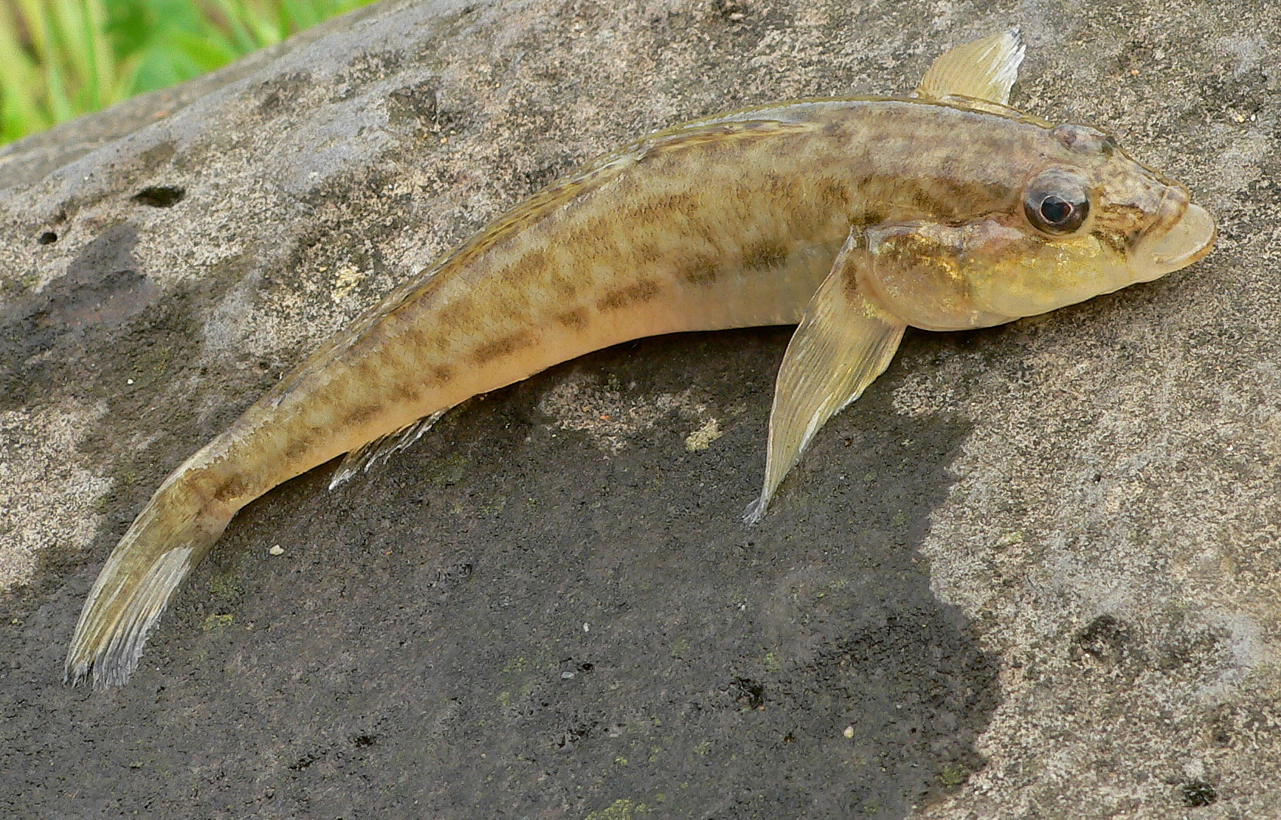
Отряд: Карпообразные
Семейство: Карповые
Род: Leuciscus
Вид: Елец - Leuciscus leuciscus
Характерные признаки. Тело ельца прогонистое, вальковатое, со слегка сплюснутыми боками, рот полунижний, чешуя циклоидная, средних размеров. На боковой линии насчитывается 47 — 50 чешуи. Глоточные зубы двухрядные: 2.5. — 5.2., количество жаберных тычинок — 7 — 9. D находится над V, они одинаковой длины, А — выемчатый. D III 7 — 8, А III 7 — 8. Окраска тела равномерно серебристая, спина несколько темнее, плавники бесцветные. Обитает в реках европейской части СНГ

Барсук (Meles anakuma Temminck,1844)

Внешний вид
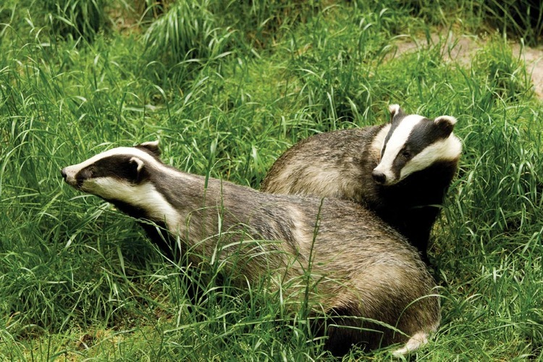
Обыкновенный барсук - это зверь на коротких лапах размером со среднюю собаку, длина тела 90 см, хвоста - 24 см, масса 24 кг.
Форма массивного туловища своеобразна, представляя как бы обращенный кпереди клин, потому что оно, будучи толстым сзади, резко сужается к концу тонкой вытянутой морды. Ноги короткие, массивные, стопоходящие, с длинными когтями, приспособленными к рытью. Хвост короткий. Шерсть грубая, с длинной редкой остью и короткой, мягкой подпушью.

Диета и кормовое поведение
Питается барсук самой разнообразной пищей: мелкими зверьками, лягушками, ящерицами, птицами, их яйцами, насекомыми и их личинками, моллюсками, дождевыми червями, ягодами, фруктами, орехами, травой.
Во время охоты ему приходится обходить большие территории, обшаривая поваленные деревья, отдирая кору деревьев и пней в поисках червей и насекомых. За охоту ему удается съесть 50-70 лягушек, сотни насекомых, а также питательные коренья. После охоты он возвращается в нору, чтобы проспать в ней до следующей ночи. Однако в сутки он съедает всего около 0,5 кг пищи и лишь к осени сильно отъедается и нагуливает несколько килограммов жира, который служит ему источником существования в течение длительного зимнего сна.

Активность
Барсук активен по ночам. Барсук отлично приспособлен к рытью глубоких нор, в которых проводит значительную часть своей жизни. Нора у барсука - капитальное сооружение с несколькими этажами, имеющее до 50 входов. Центральная нора размером 5-10 м располагается на глубине 1-3 или 5 м. Она выстлана сухой травой, которая регулярно меняется. Все нечистоты барсуки аккуратно закапывают в землю. Часто случается, что несколько барсучьих семей селятся вместе, и тогда площадь их нор достигает нескольких тысяч квадратных метров. Звери из поколения в поколение придерживаются своих излюбленных мест, и, как показали специальные геохронологические исследования, некоторые из барсучьих городков впервые возникли несколько тысяч лет назад. В норе барсук безвылазно проводит всю зиму. К зиме он не делает запасов, а накапливает большие - несколько килограммов - запасы жиров. Сон у него чуткий, и температура тела во сне не понижается.
Чаще всего он устраивает норы в склонах лесных оврагов, речных долин или холмов с сухим, песчаным грунтом, причем гнездовую камеру располагает под защитой водоносного слоя, который препятствует просачиванию дождевых и грунтовых вод.
В южных и западных районах, где зимы мягкие и непродолжительные, барсуки бодрствуют, а если засыпают, то лишь на короткий срок. Но на большей части ареала уже в октябре — ноябре, а в некоторые годы позже они скрываются в норах, изредка появляясь снаружи во время сильных оттепелей, а окончательно — в марте — апреле. У спящих зимой животных температура тела падает до 34,5°.

Размножение
Биология размножения у барсука отличается сложностью. Барсуки принадлежат к моногамам. Пары у них образуются с осени, но спаривание и оплодотворение происходит в разные сроки, в связи с чем изменяется продолжительность беременности, имеющей длительную латентную стадию. При летнем спаривании период беременности составляет 271—284 дня, при ранневесеннем — до 365 дней, при зимнем —420—450 дней. Молодые (2—6) рождаются в Западной Европе в декабре — апреле, а в России — в марте — апреле. Спустя несколько дней самки оплодотворяются вновь. Детеныши прозревают на 35—42-й день, еще через месяц начинают выходить из нор, греться на солнце, играть, в 3-месячном возрасте кормятся самостоятельно. Осенью выводки распадаются. Молодые самки становятся половозрелыми на втором году жизни, а самцы — на третьем.

Интересные факты
Уничтожая массу вредителей леса, в частности личинок хрущей, копаясь в почве, барсуки приносят большую пользу лесному и сельскому хозяйству. Они играют важную роль в биоценозах и потому, что в их норах часто селятся другие звери (например, лисицы, енотовидные собаки). Шкура барсука не имеет большой ценности, хотя по-своему красива. Жир обладает целебными свойствами, мясо вполне съедобно. Как полезный зверь барсук заслуживает охраны или, во всяком случае, максимального ограничения отстрела. Абсолютно недопустимо раскапывание барсучьих нор.

